Universidade Federal de Pernambuco
Centro de Informática

Graduação em Ciência da Computação

Modelagem dos processos de Gerenciamento de Tempo do PMBok utilizando SPEM e BPMN

Shirley da Silva Jacinto
Trabalho de Graduação

Recife, janeiro de 2008

Universidade Federal de Pernambuco
Centro de Informática

Shirley da Silva Jacinto
Modelagem dos processos de Gerenciamento de Tempo do PMBok utilizando SPEM e BPMN

Monografia apresentada ao Centro de Informática da Universidade Federal de Pernambuco, como requisito parcial para obtenção do Grau de Bacharel em Ciência da Computação.

Orientador: Hermano Perrelli de Moura

Recife, janeiro de 2008

À minha família.

Agradecimentos

Primeiramente, a Deus pela possibilidade de começar e concluir mais um trabalho na minha vida.
À minha família, que me apoiou e me motivou a sempre ir em busca dos meus objetivos.
Ao meu noivo, Paulinho, meu fiel companheiro a mais de 10 anos, por me inspirar, me ensinar e me motivar a querer aprender sempre mais.
A todos os amigos que me ensinam sempre uma nova lição para que eu possa me tornar uma pessoa melhor a cada passo na vida. Em especial à Sylvinha, Renata, Jeane, Thiaguinho, Madson, Gilvan e Pedro.
Ao meu orientador professor Hermano Perrelli pelo excelente trabalho e pelo incentivo a buscar sempre a excelência.
Aos colegas de trabalho, aos professores e funcionários do Centro de Informática da UFPE e a todas as pessoas que de alguma forma contribuíram para que eu chegasse aqui.

Muito obrigada.

Resumo

O Project Management Institute - PMI, é uma instituição dedicada ao progresso e disseminação das melhores práticas da atividade de Gestão de Projetos, e define uma abordagem para os processos de gerenciamento de projetos através do livro Project Management Body of Knowledge – PMBOK. Considerado um guia do Conjunto de Conhecimentos do Gerenciamento de Projetos, o livro descreve a soma dos conhecimentos intrínsicos à profissão de gerenciamento de projetos [PMBOK, 2004]. Porém, há uma dificuldade muito grande encontrada no estudo das interações entre os diversos processos existentes, pois a modelagem atual destes processos não se apresenta de forma muito facilitadora e atrativa.
Este trabalho se propõe a realizar uma modelagem mais expressiva dos processos do Gerenciamento de tempo do projeto definidos no PMBOK, terceira edição. Ilustrando as principais formas de interação entre os processos constituintes desta área de conhecimento. Este trabalho tem como objetivos implementar duas modelagens dos processos de tempo. Uma utilizando a abordagem de Gestão de Processo de Negócio, com BPMN, e a outra usando SPEM, direcionada mais especificamente à Engenharia de Processo de Software.

Palavras-chave: Gerenciamento de tempo do projeto, PMBOK, SPEM, BPMN.

Sumário

1. Introdução 10
1.1 Motivação 11
1.2 Objetivos 11
1.3 Metodologia 12
1.4 Estrutura do Trabalho 12
2. PMBOK 13
2.1 Introdução 13
2.2 Estrutura do PMBOK 13
2.3 Ciclo de vida do projeto 14
2.4 Grupos de processos 14
2.5 Áreas de conhecimento 16
2.6 Considerações finais 19
3. Gerencimento de Tempo do Projeto 20
3.1 Introdução 20
3.2 Processos 22
3.3 Modelagens dos Processos segundo o PMBOK 37
3.4 Considerações Finais 39
4. Modelagem dos processos de Gerenciamento de Tempo 40
4.1 Introdução 40
4.2 Identificando Critérios e Correspondências para a Modelagem SPEM e BPMN 40
4.3 SPEM 60
4.3.1 Introdução 60
4.3.2 Definições 61
4.3.3 Framework EPF (Eclipse Process Framework) 61
4.3.4 Modelagem dos Processos de Tempo com EPF 65
4.4 BPMN 73
4.4.1 Introdução 73
4.4.2 Elementos Gráficos 73
4.4.3 Modelagem dos Processos de Tempo com Microsoft Office Visio 2003 76
4.5 Considerações finais 82
5. Conclusão 83
Referências Bibliográficas 86

Lista de Figuras

Figura 2-1 – Interação de grupo de processos de um projeto [PMBOK,2004] 15
Figura 3-1 Visão geral do gerenciamento de tempo do projeto [PMBOK, 2004] 19
Figura 3-2 Fluxgrama de processo do gerenciamento de tempo do projeto [PMBOK, 2004] 36
Figura 4-1: Elementos do processo Definição da atividade [PMBOK, 2004]. 41
Figura 4-2 Elementos do processo Seqüenciamento de atividades [PMBOK, 2004]. 45
Figura 4-3 Elementos do processo Estimativa de recursos da atividade [PMBOK, 2004]. 47
Figura 4-4 Elementos do processo Estimativa de duração da atividade [PMBOK, 2004]. 49
Figura 4-5 Elementos do processo Desenvolvimento do cronograma [PMBOK, 2004]. 51
Figura 4-6 Elementos do processo Controle do cronograma [PMBOK, 2004]. 55
Figura 4-7 SPEM. Modelo Conceitual [SPEM, 2005] 58
Figura 4-8 SPEM. Estrutura de pacotes [SPEM 2005] 59
Figura 4-9 Resumo da categorização da terminologia em dois conceitos: Method Content e Process [EPF] 61
Figura 4-10 Ciclo de vida dos processos de Gerenciamento de Tempo com SPEM 64
Figura 4-11 Diagrama de Atividades SPEM: Definição da atividade 65
Figura 4-12 Diagrama de Atividade SPEM: Seqüenciamento de atividades 66
Figura 4-13 Diagrama de Atividade SPEM: Estimativa de Recursos da Atividade 67
Figura 4-14 Diagrama de Atividade SPEM: Desenvolvimento do Cronograma 70
Figura 4-15 Ciclo de vida dos processos de Gerenciamento de Tempo com BPMN 74
Figura 4-16 Diagrama de Atividade BPMN: Definição da atividade 75
Figura 4-17 Diagrama de Atividade BPMN: Seqüenciamento de atividades 76
Figura 4-18 Diagrama de Atividade BPMN: Estimativa de recursos da atividade 77
Figura 4-19 Diagrama de Atividade BPMN: Estimativa de Duração da Atividade 78
Figura 4-20 Diagrama de Atividade BPMN: Desenvolvimento do Cronograma. 79
Figura 4-21 Diagrama de Atividade BPMN: Controle do Cronograma 80

Lista de Tabelas

Tabela 4-1 Definição da Atividade: Componentes 44
Tabela 4-2 Seqüenciamento de Atividades: Componentes 46
Tabela 4-3 Estimativa de Recursos da Atividade: Componentes 49
Tabela 4-4 Estimativa de Duração da Atividade: Componentes 51
Tabela 4-5 Desenvolvimento do Cronograma: Componentes 54
Tabela 4-6 Controle do Cronograma: Componentes 57
Tabela 4-7 Estereótipos SPEM e EPF 63
Tabela 4-8 Estereótipos BPMN 74

Introdução
Um modelo de processo de software é uma representação das atividades do mundo real de um processo de produção de software. A modelagem de processos de software é atualmente uma grande fonte de pesquisa, na qual a comunidade acadêmica e as empresas tem aplicado diversos esforços [Sant´Anna, 2002], a fim de aprimorar a expressividade e a percepção do processo como um todo. Esta preocupação é pertinente, uma vez que, a falta de entendimento a respeito dos processos de software de uma organização é um dos fatores que contribuem para que boa parte dos projetos de software não atinjam os objetivos, além de falta de processos bem definidos, ou ineficácia dos existentes, e a não utilização de ferramentas de gerenciamento de projetos de forma sistemática [Belloquim, 2003].
Diante da necessidade da compreensão entre os elementos de um processo de desenvolvimento e como eles são inter-relacionados, muitos mecanismos foram criados para auxiliar nessa compreensão [Sá Filho, 2007]. Metamodelos e linguagens de modelagem de processos de software são especificadas contribuindo para que a comunicação do processo seja a mais eficiente possível. O SPEM (Software Process Engineering Metamodel) é o metamodelo mais difundido e aceito. Foi proposto pela da OMG [OMG, 2007] para a descrição de um processo concreto de desenvolvimento de software [SPEM, 2005].
Porém, a modelagem de processos não está restrita a softwares. o Business Process Management Initiative (BPMI) desenvolveu um padrão para Notação de Modelagem de Processos de Negócio (BPMN - Business Process Modeling Notation) que aborda de Gerenciamento de Processos de Negócio como forma de alinhar os processos de desenvolvimento aos objetivos da organização [BPMN, 2004].
Diante deste cenário, a necessidade de possibilitar a comunicação e o entendimento efetivo dos processos de gerenciamento de projetos pode ser suprida por meio de eficiente modelagem que padronize e facilite o gerenciamento dos processos de software de uma organização.

  - Motivação
A principal motivação deste Trabalho de Graduação é apresentar a modelagem dos processos de gerenciamento de tempo do projeto, definidos no PMBOK [PMBOK, 2004], sob outra visão da apresentada no guia. Para tal, foram utilizandos dois padrões para modelagem destes processos: SPEM e BPMN.

  - Objetivos
Este trabalho se propõe a realizar uma modelagem mais expressiva dos processos do Gerenciamento de Tempo do Projeto definidos no PMBOK terceira edição. Ilustrando as principais formas de interação entre os processos constituintes desta área de conhecimento. Este trabalho tem como objetivos implementar duas modelagens dos processos de tempo. Uma utilizando a abordagem de Gestão de Processo de Negócio, com BPMN, e a outra usando SPEM, direcionada mais especificamente à Engenharia de Processo de Software.
Ao final do trabalho serão analisados os resultados a respeito da aderência das duas abordagens em questão, aos processos de gerenciamento de tempo do projeto. Ou seja, nesta análise será verificado se cada metodologia se adequou ao atendimento dos requisitos referente à modelagem dos processos.

  - Metodologia
A metodologia a ser seguida para este trabalho consiste de três passos macros: o detalhamento dos processos de gerenciamento de tempo do projeto, a identificação dos critérios e correspondências entre os elementos dos processos definidos no PMBOK e os elementos necessários para modelagem, seguindo os padrões SPEM e BPMN e a modelagem destes processos.
  - Estrutura do Trabalho
Além deste capítulo introdutório, este trabalho apresenta as seções descritas abaixo:
- Capítulo 2 - fornece uma visão geral da metodologia do PMBOK;
- Capítulo 3 - descreve todos os processos de Gerenciamento de Tempo do projeto, bem como mostra a modelagem destes adotada pelo PMBOK;
- Capítulo 4 - descreve os critérios que foram usados na modelagem e o mapeamento entre os processos do PMBOK. Apresenta os princípios das metologias SPEM e BPMN, bem como mosta os modelos dos processos utilizando estas abordagens;
- Capítulo 5 - analisa os resultados a respeito da aderência das duas abordagens em questão, aos processos de Gerenciamento de Tempo do Projeto e conclui o trabalho apresentando dificuldades encontradas, contribuições e propostas de trabalhos futuros.

PMBOK
  - Introdução
O Project Management Body of Knowledge, também conhecido como PMBOK, é um livro que contém as melhores práticas de gerência de projetos, chamado de Guia do Conjunto de Conhecimentos em Gerenciamento de Projetos, ou Guia PMBOK. O (PMI) é a instituição responsável por disseminar a metodologia do PMBOK, promovendo a capacitação e a integração dos profissionais envolvidos com o Gerenciamento de Projetos.

  - Estrutura do PMBOK
O gerenciamento de projetos, segundo o PMBOK Guide edição 2004, identifica e descreve nove áreas de conhecimento. Essas áreas são organizadas em um total de 44 processos. Estes processos interagem-se e relacionam ligados por suas entradas e saídas. Cada processo possui 3 itens: entradas, ferramentas e técnicas, e saídas. As entradas são elementos que forncem subsídios que influemciam o processo. As ferramentas e técnicas são mecanismos aplicados às entradas para criar as saídas. As saídas são elementos resultantes do processo [Torreão, 2004].
De acordo com o Guia PMBOK 2004, o conhecimento de gerenciamento de projetos consiste em:
- Definição do ciclo de vida do projeto
- Cinco grupos de processos de gerenciamento de projetos
- Nove áreas de conhecimento.

  - Ciclo de vida do projeto
Para o PMI, um projeto é um empreendimento que possui início e fim, gera um produto ou serviço único, é planjável com objetivos e metas pré-definidas, executado e controlado pelo papel do gerente. [PMBOK, 2004]. Um projeto é dividido em fases para para que se tenha melhor controle do projeto. O conjunto dessas fases é conhecido como o ciclo de vida do projeto. Não existe um ciclo de vida ideal, bem como não existe um número exato ou ideal de fases que o comporão. A definição do ciclo de vida depende da natureza do projeto [PMBOK, 2004].
As fases conectam o início e o fim do projeto, e cada fase é caracterizada por um completar um ou mais marcos. Os marcos são resultados de trabalhos que podem ser verificados e medidos. Esses resultados são revisados para garantir a passagem de fase com sucesso.

  - Grupos de processos
Processo é uma seqüência de passos realizados para determinado propósito [IEEE 2004]. Segundo o Guia PMBOK, um processo é um conjunto de ações e atividades inter-relacionadas realizadas para obter um conjunto pré-especificado de produtos, resultados ou serviços [PMBOK, 2004].
Como mencionando na seção anterior, o conjunto das fases de um projeto é conhecido como ciclo de vida do projeto. O Gerenciamento do Projeto é acompanhado através do uso de processos em cada uma das fases formando cinco grupo de processos: iniciação, planejamento, execução, controle e finalização. Estes grupos de processos contêm um ou mais processos [PMBOK, 2004].
Os processos do grupo de iniciação são responsáveis por reconhecer, através de autorização, que um projeto ou fase deve começar e se comprometer que seja feita a sua execução. Os processos do grupo de planejamento são responsáveis por definir e refinar os objetivos e seleção das melhores alternativas de ação para alcançar os objetivos que o projeto se comprometeu a atender. Os processos do grupo de execução são responsáveis por coordenar pessoas e ouros recursos implementando o plano do projeto elaborado.
Os processos do grupo de controle são responsáveis por assegurar que os objetivos do projeto estão sendo atingidos através da monitoração e da avaliação regular do seu progresso, tomando ações corretivas e replanejando o projeto quando necessário. E finalmente, os processos do grupo de encerramento são responsáveis por formalizar a aceitação formal do projeto ou fase e fazer o encerramento de forma organizadora.
Os grupos de processos não são iguais as fases do projeto. Uma fase pode ser definida como um conjunto de processos necessários para atingir os objetivos da fase. O PMI define grupo de processo como a forma de organização dos processos de gerenciamento de projetos. Ou seja, quando projetos podem ser separados em fases distintas, como estudo de viabilidade, desenvolvimento de conceitos, projeto, elaboração de protótipo, construção, teste, etc., todos os processos agrupados em grupo de processos seriam normalmente repetidos para cada fase. O nível de atividade de cada um dos grupos de processo varia de acordo com a fase do projeto. [PMBOK, 2004].
Os grupos de processos da gerência de projetos não são isolados, eles são formados por atividades que se sobrepõem, ocorrendo repetidas vezes ao longo de cada fase do projeto [PMBOK, 2004]. Cada fase do projeto contempla um conjunto de processos de trabalho, ou seja: iniciação, planejamento, execução, monitoramento e controle, e encerramento. A figura 2-1 representa o nível de interação entre esses processos ao longo de cada fase do projeto. Como a figura sugere, na vida prática dos projetos os processos de gerenciamento não estão exatamente individualizado no tempo; havendo uma sobreposição.
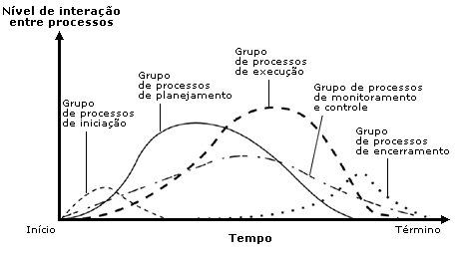
Figura 2-1 – Interação de grupo de processos de um projeto [PMBOK,2004]
No entanto, nem todos os processos serão necessários em todos os projetos, por isso nem todas as interações se aplicarão a todos os projetos ou todas as fases do projeto.

  - Áreas de conhecimento
O PMBOK é organizado em áreas de conhecimento e, por sua vez, cada área de conhecimento é descrita através de processos. Cada área de conhecimento se refere a um aspecto a ser considerado dentro da gerência de projetos. O foco deste trabalho será na área de conhecimento Gerenciamento de Tempo do projeto, por isso os processos desta área serão detalhados no capítulo 3. A seguir uma descrição breve das nove áreas de conhecimento definidas no PMBOK. As áreas de conhecimento são:
- Gerenciamento da integração do projeto – descreve os processos necessários para coordenar os diversos processos e atividades de gerenciamento de projetos que são essenciais para o término do projeto [PMBOK 2004]. Consiste dos seguintes processos:
  - Desenvolver o termo de abertura do projeto
  - Desenvolver a declaração do escopo preliminar do projeto
  - Desenvolver o plano de gerenciamento do projeto
  - Orientar e gerenciar a execução do projeto
  - Monitorar e controlar o trabalho do projeto
  - Controle integrado de mudanças
  - Encerrar o projeto
- Gerenciamento do escopo do projeto – descreve os processos requeridos para garantir que o projeto inclui todo o trabalho necessário, e somente ele, para completar o projeto com sucesso [PMBOK 2004]. Consiste dos seguintes processos:
  - Planejamento do escopo
  - Definição do escopo
  - Criar a EAP (Estrutura Analítica do Projeto)
  - Verificação do escopo
  - Controle do escopo
- Gerenciamento do tempo de projeto – descreve os processos requeridos para garantir que o projeto seja completado dentro do prazo [PMBOK 2004]. Consiste dos seguintes processos:
  - Definição da atividade
  - Sequenciamento de atividades
  - Estimativa de recursos da atividade
  - Estimativa de duração da atividade
  - Desenvolvimento de cronograma
  - Controle de cronograma
- Gerenciamento do custo do projeto – descreve os processos requeridos para que o projeto seja completado dentro do orçamento aprovado [PMBOK 2004]. Consiste dos seguintes processos:
  - Estimativa de custos
  - Orçamentação
  - Controle de custos
- Gerenciamento da qualidade do projeto – descreve os processos requeridos para garantir que o projeto vai satisfazer as necessidades que motivaram a sua realização [PMBOK 2004]. Consiste dos seguintes processos:
  - Planejamento da qualidade
  - Realizar a garantia da qualidade
  - Realizar o controle da qualidade
- Gerenciamento dos recursos humanos do Projeto – descreve os processos que organizam e gerenciam a equipe do projeto [PMBOK 2004]. Consiste dos seguintes processos:
  - Planejamento de recursos humanos
  - Contratar o mobilizar a equipe do projeto
  - Desenvolver a equipe do projeto
  - Gerenciar a equipe do projeto
- Gerenciamento das comunicações do projeto – descreve os processos requeridos para garantir rápida e adequada geração, coleção, disseminação, armazenamento e disposição final das informações do projeto [PMBOK 2004]. Consiste em:
  - Planejamento das comunicações
  - Distribuição das informações
  - Relatório de desempenho
  - Gerenciar as partes interessadas
- Gerenciamento dos riscos do projeto – descreve os processos relacionados a identificar, analisar e responder aos riscos do projeto [PMBOK 2004]. Consiste dos seguintes processos:
  - Planejamento do gerenciamento de riscos
  - Identificação de riscos
  - Análise qualitativa de riscos
  - Análise quantitativa de riscos
  - Planejamento e resposta a riscos
  - Monitoramento e controle de riscos
- Gerenciamento das aquisições do projeto – descreve os processos requeridos para adquirir bens e serviços de fora da equipe do projeto para realizar o trabalho. Consiste em:
  - Planejar compras e aquisições
  - Planejar contratações
  - Solicitar respostas de fornecedores
  - Selecionar fornecedores
  - Administração de Contrato
  - Encerramento do Contrato
  - Considerações finais
Este capítulo explanou brevemente os conceitos e processos de gerenciamento de projetos definidos no Guia PMBOK. O capítulo seguinte descreverá detalhadamente todos os processos do Gerenciamento de Tempo do projeto, área de conhecimento da qual será baseada a modelagem utilizando as abordagens SPEM e BPMN neste trabalho.

Gerencimento de Tempo do Projeto
  - Introdução
O gerenciamento de tempo do projeto inclui os processos necessários para realizar o término do projeto no prazo [PMBOK, 2004]. A Figura 3-1 fornece uma visão geral dos processos de gerenciamento de tempo do projeto.
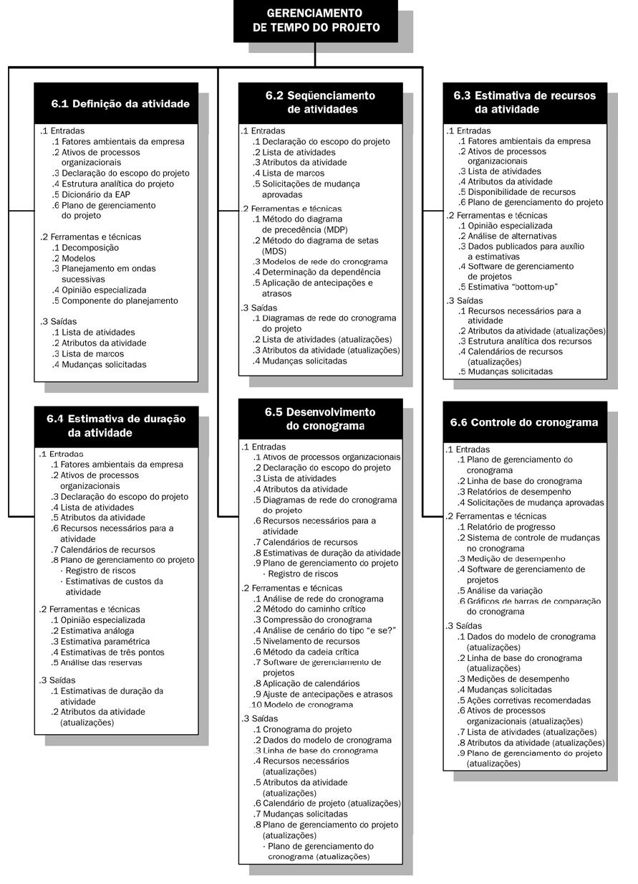
Figura 3-2 Visão geral do gerenciamento de tempo do projeto [PMBOK, 2004]
  - Processos
O gerenciamento de projetos, na visão do PMI, de acordo com o PMBOK Guide edição 2004 [PMBOK, 2004], identifica e descreve seis processos referentes ao gerenciamento de tempo do projeto. O objetivo desta seção é apresentar com detalhes todos os seis processos da gestão de tempo, identificando assim, as Entradas, Ferramentas e Técnicas e Saídas. Estes processos são: Definição da atividade, Sequenciamento de atividades, Estimativa de recursos da atividade, Estimativa da duração da atividade, Desenvolvimento do cronograma e Controle do cronograma. Os cincos primeiros fazem parte do grupo de processos Planejamento, já o processo Controle de cronograma está inserido no grupo de processos Monitoramento e Controle.
    - Definição da atividade
Definição da atividade é o processo responsável pela identificação das atividades específicas do cronograma que precisam ser realizadas para produzir as várias entregas do projeto [PMBOK, 2004][Mulcahy, 2005].
- Definição da atividade: Entradas
- Fatores ambientais da empresa: Incluem a disponibilidade de sistemas de informações e ferramentas de que apóiam o gerenciamento durante a definição de atividades do projeto.
- Ativos de processos organizacionais: Incluem modelos utilizados em projetos passados que servem como guia durante a definição de atividades do projeto.
- Declaração do escopo do projeto: Contém as entregas, premissas e restrições que devem ser consideradas durante a definição de atividades do projeto.
- Estrutura analítica do projeto EAP ou WBS: Estrutura hierárquica que organiza e define o escopo tota do projeto.
- Dicionário da WBS: Documento que dá suporte a WBS, contendo detalhes de todos os pacotes de trabalho contidos na WBS.
- Plano de gerenciamento do projeto: O plano de gerenciamento do projeto contém o plano de gerenciamento do cronograma, que fornece orientação sobre o desenvolvimento e planejamento das atividades do cronograma e o plano de gerenciamento do escopo do projeto.

- Definição da atividade: Ferramentas e Técnicas
      - Decomposição: É a técnica utilizada para obtenção das atividades do cronograma, através da subdivisão dos pacotes do trabalho do projeto em componentes menores e mais facilmente gerenciáveis.
      - Modelos: Fazem parte dos ativos de processos organizacionais e servem como referência para novos projetos, pois contêm documentação padrão e informações descritivas referentes às lições aprendidas da organização.
      - Planejamento em ondas sucessivas: É uma técnica de elaboração progressiva em que o planejamento do trabalho de curto prazo é detalhado, enquanto o trabalho longiquo é planejado para os componentes da WBS que estão em um nível mais alto na WBS.
      - Opnião especializada: Pessoas que podem fornecer especialização para definir as atividades.
      - Componente do planejamento: São componentes de alto nível utilziados quando a definição do escopo é insuficiente para decompor um ramo da WBS até o nível de pacote de trabalho.

- Definição da atividade: Saídas
1. Lista de atividades: Inclui todas as atividades do cronograma planejadas para o projeto.
2. Atributos da atividade: Detalham a atividade contendo informações como: atividades predecessoras e sucessoras, quantidade de recursos, restrições, premissas, etc.
3. Lista de marcos: Identifica todos os marcos do projeto.
4. Mudanças solicitadas: Mudanças que podem afetar a declaração do escopo e a WBS.

    - Seqüenciamento de atividades
Sequenciamento de atividades é o processo reponsável pela determinação dos relacionamentos lógicos entre as atividades definidas, identificando as dependências entre elas [PMBOK, 2004] [Mulcahy, 2005].
- Seqüenciamento de atividades: Entradas
- Declaração do escopo do projeto: Descrita na seção 3.2.1.1.
- Lista de atividades: Descrita na seção 3.2.1.3.
- Atributos da atividade: Descritos na seção 3.2.1.3.
- Lista de marcos: Descrita na seção 3.2.1.3.
- Solicitação de mudanças aprovadas.

- Seqüenciamento de atividades: Ferramentas e Técnicas
- Método do diagrama de precedência (MDP): O MDP é uma técnica para construção de um diagrama de rede do cronograma do projeto baseado em nós, para representar atividades, e setas que mostram as dependências entre as atividades.
- Método do diagrama de setas (MDS): O MDS é uma técnica para construção de um diagrama de rede do cronograma do projeto que usa setas para representar atividades e as conecta nos nós para mostrar suas dependências.
- Modelos de redes do cronograma: Modelos são erramentas podem conter modelos que padronizam os diagramas de rede do cronograma para facilitar a preparação de redes de atividades.
- Determinação da dependência: Técnica utilizada para definir o tipo de dependência da sequência. Estas dependências podem ser obrigatórias, arbitrárias ou externas.
- Aplicação de antecipações e atrasos: As dependências podem exigir antecipações ou atrasos para definir com exatidão o relacionamento lógico entre atividades.

- Seqüenciamento de atividades: Saídas
- Diagrama de rede do cronograma do projeto: São representações que mostras os relacionamentos lógicos entre as atividades do cronograma do projeto.
- Lista de atividades (atualizações): Atualizações provenientes de mudanças aprovadas resultantes do processo de Sequenciamento de atividades.
- Atributos da atividade (atualizações): Atualizações provenientes de mudanças aprovadas resultantes do processo de Sequenciamento de atividades.
- Mudanças solicitadas: São mudanças que podem ser detectadas durante o sequenciamento de atividades e que podem alterar a lista de atividades ou os seus atributos.

    - Estimativa de recursos da atividade
Estimativa de recursos da atividade é o processo reponsável pela determinação da estimativa do tipo dos recursos e da quantidade requerida para executar cada atividade do cronograma [PMBOK, 2004] [Mulcahy, 2005].

- Estimativa de recursos da atividade: Entradas
1. Fatores ambientais da empresa: Os ativos contêm a disponibilidade de recursos de infra-estrutura.
2. Ativos de processos organizacionais: Os ativos de processos organizacionais contêm as políticas à aquisição de recursos. Também fornecem informações históricas relativas a que tipos de recursos foram exigidos em trabalhos semelhantes de projetos anteriores.
3. Lista de atividades: Uma lista de atividades identifica as atividades do cronograma para os recursos estimados.
4. Atributos da atividade: Os atributos da atividade , desenvolvidos durante o processo de definição da atividade, fornecem as entradas principais para serem usadas na estimativa dos recursos necessários para cada atividade do cronograma.
5. Disponibilidade de recursos: São as informações sobre os recursos, e podem ser usadas para estimar os tipos de recursos.
6. Plano de gerenciamento do projeto: O plano de gerenciamento do cronograma é um componente do plano de gerenciamento do projeto que é usado na estimativa de recursos da atividade.

- Estimativa de recursos da atividade: Ferramentas e Técnicas
1. Opinião especializada: Qualquer grupo ou pessoa com conhecimentos especializados de planejamento e estimativa de recursos.
2. Análise de alternativas: Técnica utilizada para identificar os métodos alternativos de realização das atividades do cronograma.
3. Dados publicados para auxílio a estimativas: Dados de outras empresas contendo os custos unitários dos recursos.
4. Software de gerenciamento de projetos: O software de gerenciamento de projetos dá suporte para o gerenciamento de recursos e para desenvolver estimativas de recursos.
5. Estimativa “bottom-up”: Técnica de estimativa que se basea na decomposição do trabalho dentro da atividade, com a finalidade de obter estimativas mais confiáveis.

- Estimativa de recursos da atividade: Saídas
1. Recursos necessários para a atividade: AInformações a respeito dos tipos e quantidades de recursos necessários para cada atividade do cronograma.
2. Atributos da atividade (atualizações): Os atributos da atividade serão atualizados para incluir os tipos e quantidades de recursos necessários para cada atividade do cronograma. Se solicitações de mudança aprovadas resultarem do processo Estimativa de recursos da atividade, então a lista de atividades e os atributos da atividade são atualizados para incluir essas mudanças aprovadas.
3. Estrutura analítica dos recursos: A estrutura analítica dos recursos (EAR) é uma estrutura hierárquica dos recursos identificados por categoria de recursos e tipo de recursos.
4. Calendário de recurso (atualizações): Um calendário de recurso do projeto documenta os dias trabalhados e os dias não trabalhados que determinam as datas nas quais um recurso pode estar ativo ou está ocioso.
5. Mudanças solicitadas: O processo Estimativa de recursos da atividade pode resultar em mudanças solicitadas para adicionar ou excluir atividades planejadas do cronograma da lista de atividades.

    - Estimativa da duração da atividade
Estimativa de duração da atividade é o processo reponsável pela determinação da estimativa do período que será necessário para conclusão de cada atividade do cronograma [PMBOK, 2004] [Mulcahy, 2005].
- Estimativa de duração da atividade: Entradas
- Fatores ambientais da empresa: Bancos de dados de estimativas de duração de outras organizações envolvidas no projeto e de outros dados históricos de referência podem estar inclusos nos fatores ambientais da empresa.
- Ativos de processos organizacionais: Os ativos contêm informações históricas sobre as durações prováveis de muitas categorias de atividades.
- Declaração do escopo do projeto: Contém premissas e restrições que limitam a duração de atividades.
- Lista de atividades: Descrita na seção 3.2.1.3.
5. Atributos da atividade: Descritos na seção 3.2.1.4.
6. Recursos necessários para a atividade: Os recursos estimados, e a sua disponibilidade, influenciam a duração das atividades.
7. Calendário de recurso: O calendário de recurso inclui a disponibilidade, capacidades e habilidades dos recursos humanos. Informações que podem influenciar a duração das atividades do cronograma.
8. Plano de gerenciamento do projeto: O plano de gerenciamento do projeto contém o registro de riscos e as estimativas de custos do projeto. Informações que influenciam a stimativa de duração das atividades.

- Estimativa de duração da atividade: Ferramentas e Técnicas
- Opinião especializada: A opinião especializada que pode fornecer informações sobre estimativa de duração ou sobre durações máximas recomendadas das atividades a partir de projetos anteriores semelhantes.
- Estimativa análoga : A estimativa análoga da duração se basear na duração de uma atividade anterior para stimar a duração de uma atividade futura.
- Estimativa paramétrica: A estimativa da base das durações das atividades pode ser determinada quantitativamente multiplicando a quantidade de trabalho a ser realizado pelo valor da produtividade.
- Estimativas de três pontos: As estimativas de três pontos se baseiam na determinação de três tipos de estimativas: A Mais provável, a otimista e a pessimista. Uma estimativa de duração da atividade pode ser construída usando uma média das três durações estimadas.
- Análise das reservas: São tempos adicionais, chamados de reservas para contingências, que apóiam o cronograma.

- Estimativa de duração da atividade: Saídas
1. Estimativas de duração da atividade: O tempo provável que será necessário para terminar uma atividade do cronograma.
2. Atributos da atividade (atualizações): Os atributos da atividade são atualizados para incluir as durações de cada atividade do cronograma, as premissas feitas no desenvolvimento das estimativas de duração da atividade e quaisquer reservas para contingências.

    - Desenvolvimento do cronograma
Desenvolvimento do cronograma é o processo reponsável pela análise das seqüências das atividades, suas dependências, durações e recursos requeridos para criar o cronograma [PMBOK, 2004] [Mulcahy, 2005].
- Desenvolvimento do cronograma: Entradas
- Ativos de processos organizacionais: Os ativos de processos organizacionais da organização executora podem ter alguns itens de ativos que sejam usados no desenvolvimento do cronograma
- Declaração do escopo do projeto: A declaração do escopo do projeto contém premissas e restrições que podem afetar o desenvolvimento do cronograma do projeto.
- Lista de atividades: Descrita na Seção 3.2.1.3.
- Atributos da atividade: Descritos na Seção 3.2.1.4.
- Diagramas de rede do cronograma do projeto: Descritos na Seção 3.2.2.3.1.
6. Recursos necessários para a atividade: Descritos na Seção 3.2.2.1.6.
7. Calendários de recursos: Descritos na Seção 3.2.2.1.7.
8. Estimativas de duração da atividade: Descritas na Seção 3.2.2.3.1.
9. Plano de gerenciamento do projeto: O plano de gerenciamento do projeto contém o plano de gerenciamento do cronograma, o plano de gerenciamento de custos, o plano de gerenciamento do escopo do projeto e o plano de gerenciamento de riscos. Esses planos orientam o desenvolvimento do cronograma, e também os componentes que dão suporte direto ao processo Desenvolvimento do cronograma.

- Desenvolvimento do cronograma: Ferramentas e Técnicas
1. Análise de rede do cronograma: A análise de rede do cronograma é uma técnica que gera o cronograma do projeto. Ela várias técnicas analíticas, como o método do caminho crítico, o método da cadeia crítica, a análise do tipo "e se?" e o nivelamento de recursos, para calcular as datas de início e término mais cedo e mais tarde, e as datas de término e de início agendadas para as partes incompletas das atividades do cronograma do projeto.
2. Método do caminho crítico: O método do caminho crítico calcula o maior caminho entre as sequências de atividades do cronograma,
3. Compressão do cronograma: A compressão do cronograma reduz o cronograma do projeto sem mudar o escopo do projeto para atender restrições, datas impostas do cronograma e outros objetivos do cronograma.
4. Análise de cenário do tipo "e se?": É realizada uma análise de rede do cronograma usando o modelo de cronograma para calcular os diversos cenários que podem ocorrer e afetar o andamento das atividades.
5. Nivelamento de recursos: O nivelamento de recursos é usado para abordar as atividades que estão no caminho crítico do cronograma e que precisam ser realizadas para atender às datas de entrega especificadas.
6. Método da cadeia crítica: O método da cadeia crítica adiciona atividades do cronograma que não são de trabalho, para se concentrar nas durações das atividades planejadas. Após a determinação das atividades buffer do cronograma, as atividades planejadas são agendadas para o momento mais tarde possível das suas datas de término e início planejadas. Em conseqüência, em vez de gerenciar a folga total dos caminhos de rede, o método da cadeia crítica se concentra em gerenciar as durações das atividades buffer e os recursos aplicados às atividades planejadas do cronograma.
7. Software de gerenciamento de projetos: O software de gerenciamento de projetos para elaboração de cronogramas automatiza o cálculo da análise matemática do caminho crítico de ida e de volta e do nivelamento de recursos e permitem, dessa forma, uma análise rápida das diversas alternativas de cronograma.
8. Aplicação de calendários: Os calendários de projeto e os calendários de recursos identificam os períodos em que o trabalho é permitido. Os calendários de projeto afetam todas as atividades. Os calendários de recursos afetam um recurso específico ou uma categoria de recursos específica.
9. Ajuste de antecipações e atrasos: Como o uso inadequado de antecipações ou atrasos pode distorcer o cronograma do projeto, as antecipações ou atrasos são ajustados durante a análise de rede do cronograma para desenvolver um cronograma do projeto viável.
10. Modelo de cronograma: A ferramenta do modelo de cronograma e os dados de apoio do modelo do cronograma são usados para realizar a análise de rede do cronograma e gerar o cronograma do projeto.

- Desenvolvimento do cronograma: Saídas
1.Cronograma do projeto: O cronograma do projeto inclui pelo menos uma data de início planejada e uma data de término planejada para cada atividade do cronograma.
2. Dados do modelo de cronograma: Os dados de apoio do cronograma do projeto incluem os marcos do cronograma, as atividades do cronograma, os atributos da atividade e a documentação de todas as premissas e restrições identificadas.
3. Linha de base do cronograma: Uma linha de base do cronograma é uma versão específica do cronograma do projeto desenvolvida a partir da análise de rede do cronograma do modelo de cronograma.
4. Recursos necessários (atualizações): Se a análise de nivelamento de recursos mudar os recursos necessários do projeto, então os recursos necessários serão atualizados.
5. Atributos da atividade (atualizações): Os atributos da atividade são atualizados para incluir quaisquer recursos necessários revisados e outras mudanças aprovadas relacionadas geradas pelo processo Desenvolvimento do cronograma.
6. Calendário de projeto (atualizações): Um calendário de projeto é um calendário de turnos ou dias trabalhados que estabelece as datas nas quais as atividades do cronograma são trabalhadas.
7. Mudanças solicitadas: O processo Desenvolvimento do cronograma pode criar mudanças solicitadas que são processadas para revisão e destinação pelo processo Controle integrado de mudanças.
8. Plano de gerenciamento do projeto (atualizações): O plano de gerenciamento do projeto é atualizado para refletir as mudanças aprovadas no modo como o cronograma do projeto será gerenciado. Se solicitações de mudança aprovadas resultarem dos processos de gerenciamento de tempo do projeto, então talvez seja necessário atualizar o componente plano de gerenciamento do cronograma do plano de gerenciamento do projeto para incluir essas mudanças aprovadas.
    - Controle do cronograma
Controle do cronograma é o processo responsável pelo controle das alterações efetuadas no cronograma [PMBOK, 2004] [Mulcahy, 2005].
- Controle do cronograma: Entradas
1. Plano de gerenciamento do cronograma: O plano de gerenciamento do projeto contém o plano de gerenciamento do cronograma que estabelece como o cronograma do projeto será gerenciado e controlado.
2. Linha de base do cronograma: A linha de base é o cronograma do projeto aprovado, que fornece a base para medição e emissão de relatórios de desempenho de prazos como parte da linha de base da medição de desempenho.
3. Relatórios de desempenho: Os relatórios de desempenho fornecem informações sobre o desempenho de prazos, como as datas planejadas que foram cumpridas e as que não foram.
4. Solicitações de mudança aprovadas: Somente as solicitações de mudança aprovadas que foram processadas anteriormente pelo processo Controle integrado de mudanças são usadas para atualizar a linha de base do cronograma do projeto ou outros componentes do plano de gerenciamento do projeto.

- Controle do cronograma: Ferramentas e Técnicas
1. Relatório de progresso: O relatório de progresso e a situação atual do cronograma incluem informações como as datas de início e de término reais e as durações restantes das atividades do cronograma não terminadas.
2. Sistema de controle de mudanças no cronograma: O sistema de controle de mudanças no cronograma define os procedimentos para efetuar mudanças no cronograma do projeto. Inclui a documentação, os sistemas de acompanhamento e os níveis de aprovação necessários para autorizar mudanças.
3. Medição de desempenho: As técnicas de medição de desempenho produzem a variação de prazos (VP) e o índice de desempenho de prazos (IDP), que são usados para avaliar a extensão das variações no cronograma do projeto que realmente ocorrem. Uma parte importante do controle do cronograma é decidir se a variação no cronograma exige ações corretivas.
4. Software de gerenciamento de projetos: O software de gerenciamento de projetos para elaboração de cronogramas possibilita acompanhar as datas planejadas em relação às datas reais e prever os efeitos das mudanças no cronograma do projeto.
5. Análise da variação: A realização da análise da variação de prazos do cronograma é uma comparação entre as datas do cronograma alvo e as datas de início e término reais/previstas fornece informações úteis para detectar os desvios e para implementar ações corretivas no caso de atrasos.
6. Gráficos de barras de comparação do cronograma: Para facilitar a análise do progresso do cronograma, é conveniente usar um gráfico de barras de comparação, que exibe duas barras para cada atividade do cronograma. Uma barra mostra o andamento atual real e a outra mostra o andamento da linha de base do cronograma do projeto aprovado. Isso mostra visualmente onde o cronograma progrediu conforme planejado ou onde ocorreram defasagens.

- Controle do cronograma: Saídas
1. Dados do modelo de cronograma (atualizações): Uma atualização no cronograma do projeto é qualquer modificação nas informações sobre o modelo do cronograma do projeto que é usada para gerenciar o projeto.
2. Linha de base do cronograma (atualizações): As revisões são mudanças nas datas de início e de término do cronograma na linha de base do cronograma aprovado. Essas mudanças são normalmente incorporadas em resposta a solicitações de mudança aprovadas relacionadas a mudanças no escopo do projeto ou a mudanças nas estimativas.
3. Medições de desempenho: Os valores calculados da variação de prazos (VP) e do índice de desempenho de prazos (IDP) para os componentes da EAP, especialmente para os pacotes de trabalho e contas de controle, são documentados e comunicados às partes interessadas.
4. Mudanças solicitadas: A análise da variação de prazos, juntamente com a revisão dos relatórios de progresso, com os resultados das medições de desempenho e com as modificações no modelo do cronograma do projeto podem resultar em mudanças solicitadas na linha de base do cronograma do projeto.
5. Ações corretivas recomendadas: As ações corretivas na área de gerenciamento de tempo incluem ações tomadas para garantir o término de uma atividade do cronograma no prazo ou com o menor atraso possível.
6. Ativos de processos organizacionais (atualizações): A documentação das causas de variação, das razões que motivaram as ações corretivas escolhidas e outros tipos de lições aprendidas do controle do cronograma são documentados nos ativos de processos organizacionais, de forma que integrem o banco de dados histórico tanto para o projeto, como para outros projetos da organização executora.
7. Lista de atividades (atualizações): Descrita na Seção 3.2.1.3.
8. Atributos da atividade (atualizações): Descritos na Seção 3.2.1.4.
9. Plano de gerenciamento do projeto (atualizações): O plano de gerenciamento do cronograma, componente do plano de gerenciamento do projeto, é atualizado para refletir as mudanças aprovadas resultantes do processo Controle do cronograma e para refletir como o cronograma do projeto será gerenciado.

  - Modelagens dos Processos segundo o PMBOK
A modelagem dos processos de gerenciamento de tempo segundo o PMBOK [PMBOK, 2004] define a interação dos processos entre si e também com processos de outras áreas de conhecimento. A Figura 3-2 fornece um fluxograma de processo desses processos e suas entradas e saídas, além de outros processos de área de conhecimento relacionados.
Embora a modelagem dos processos, na visão do PMI, de acordo com o PMBOK Guide edição 2004 [PMBOK, 2004], apresente seus processos como componentes isolados, na prática eles se sobrepõem e interagem de difrentes maneiras.

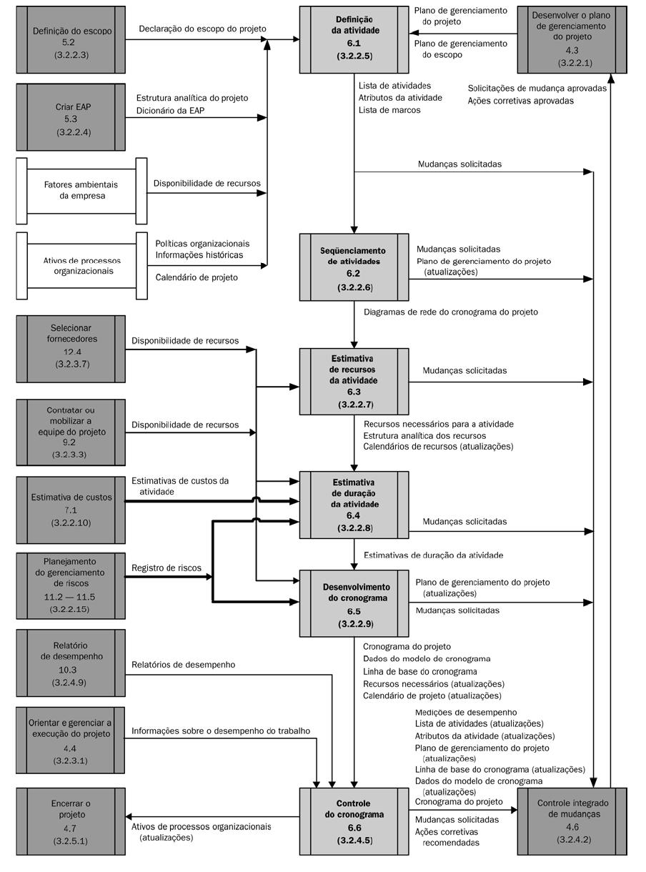
Figura 3-3 Fluxgrama de processo do gerenciamento de tempo do projeto [PMBOK, 2004]

Em alguns projetos, especialmente nos de menor escopo, o seqüenciamento de atividades, a estimativa de recursos da atividade, a estimativa de duração da atividade e o desenvolvimento do cronograma estão tão estreitamente ligados que são considerados um único processo. No PMBOK, esses processos são apresentados distintamente porque as ferramentas e técnicas para cada um deles são diferentes. Assim sendo, a mesma premissa será levada em consideração na modelagem dos processos consideradas neste trabalho.

  - Considerações Finais
Este capítulo descreveu detalhadamente todos os processos do Gerenciamento de Tempo do Projeto segundo o PMBOK [PMBOK, 2004], assim como apresentou a modelagem destes processos, mostrando as principais interações entre eles. O capítulo seguinte fará uma breve apresentação dos dois padrões escolhidos para a modelagem dos processos de tempo definidos no PMBOK, identificará os critérios e as correspondências entre as modelagens PMBOK, SPEM e BPMN e apresentará o modelo dos processos utilizando as abordagens SPEM e BPMN citadas.

Modelagem dos processos de Gerenciamento de Tempo
  - Introdução
Este capítulo detalha a contrução do principal produto deste trabalho, a modelagem dos processos de Gerenciamento de Tempo do Projeto, definidos no Guia PMBOK [PMBOK, 2004], utilizando duas abordagens: SPEM, voltado para a modelagem dos processos de software e BPMN, notação para a modelagem dos processos de negócio.
A escolha dessas duas notações se dá pela crescente aceitação que elas vêm obtendo na área de modelagem de processos, evidenciada pelo suporte que ambas recebem por parte do Object Management Group (OMG) [OMG, 2007], uma organização que possui grandes empresas como membros, sendo mundialmente reconhecida, e que tem como um dos objetivos a manutenção de padrões de modelagem [Sá Filho, 2006].

  - Identificando Critérios e Correspondências para a Modelagem SPEM e BPMN
Ao estabelecer a correpondência entre as modelagens dos processos definidos no PMBOK, utilizando as abordagens SPEM e BPMN, devemos analisar os seis processos que definem o Gerenciamento de Tempo do Projeto, cosiderando os principais itens constituintes de cada processo. São eles: as entradas, as ferramentas e técnicas e as saídas, como descritos na seção 2.2 e detalhados no capítulo 3.
Os seis processos citados são: Definição da atividade, Sequenciamento de atividades, Estimativa de recursos da atividade, Estimativa de duração da atividade, Desenvolvimento do cronograma e Controle do cronograma. O detalhamento de cada processo foi realizado através da identificação de um conjunto de atividades e tarefas, os papéis responsáveis pelo trabalho e como as entradas, saídas e ferramentas e técnicas podem ser utilizadas nos processos. Neste trabalho, o ciclo de vida do processo de gerência de tempo do projeto foi mapeado da seguinte forma:
- Uma fase no ciclo de vida do processo de gerência de tempo tem correspondência com um dos seis processos de gerência de tempo definidos no PMBOK, detalhados na seção 3.2. Logo, são seis fases existentes.
- As atividades de cada fase foram extraídas a partir das saídas existentes em cada um dos seis processos de tempo. Logo, cada atividade definida em uma fase tem correspondência com uma saída de um processo correspondente definido no PMBOK.
- As entradas de cada atividade pertencentes as seis fases têm correspondência com as entradas definidas nos seis processos definidos no PMBOK.
- As saídas de cada atividade pertencentes as seis fases têm correspondência com as saídas definidas nos seis processos. Logo, cada saída de uma atividade é uma saída de um processo definido no PMBOK.
- Os passos de cada atividade têm correspondência com as ferramentas e técnicas definidas em cada um dos seis processos de tempo do PMBOK.
- Os guias de cada atividade têm correspondência com as ferramentas e técnicas definidas em cada um dos seis processos de tempo do PMBOK.
- Os gateways condicionais contidos nos diagramas têm correspondências com os textos, contidos no PMBOK, que refletem condiçoes de existência. Por exemplo, no trecho, “Se solicitações de mudança aprovadas resultarem da fase Seqüenciamento de atividades, então a lista de atividades será atualizada para incluir essas mudanças aprovadas.”, um gateway indicará se a atividade Atualizar lista de atividades será executada baseada na existência de mudanças aprovadas.
- A sequência de atividades foi definida a partir da ordem como as saídas são apresentadas no PMBOK.
- As atividades de atualização de artefatos e solicitação de mudanças não possuem guias associados.
O PMBOK identifica ao todo 8 partes interessadas no projeto. São elas: Gerente de projetos, Cliente/usuário, Organização executora, Membros da equipe do projeto, Equipe de gerenciamento de projetos, Patrocinador, Influenciadores e o PMO. Os papéis considerados durante o gerenciamento de tempo do projeto, e que são citados nos processos são os seguintes:
- Membros da equipe do projeto. O grupo que está executando o trabalho do projeto.
- Gerente de projetos. A pessoa responsável pelo gereciamento do proejto.
- Equipe de gerenciamento de projetos. Os membros da equipe do projeto que estão diretamente envolvidos nas atividades de gerenciamento de projetos.
De acordo com o PMBOK [PMBOK, 2004], todos os membros da equipe do projeto responsáveis por pacotes de trabalho, atuam nos processos de Definição da atividade, Sequenciamento de atividades, Estimativa de recursos da atividade e Estimativa de duração da atividade. Baseado nisso, todas as atividades referente aos quatro processos citados, terão como papéis responsáveis, tanto a equipe de gerenciamento, quanto os outros membros da equipe. Os demais processos, a saber, Desenvolvimento e Controle do cronograma, possuem apenas a equipe de gerenciamento como papel responsável.
Este trabalho propõe a modelagem de cada um dos seis processos de tempo do PMBOK, utilizando os padrões SPEM e BPMN. Para tanto, a área de conhecimento Tempo foi considerada como um processo único constituinte de um ciclo de vida definido através de fases.
Para cada fase, será mostrado o diagrama contendo a visão geral das entradas, ferramentas e técnicas e saídas, elementos necessários para execução e suporte de cada processo definido no PMBOK. Foi baseado nestes elementos que as correspondências e critérios para as modelagens, que este trabalho se propõe, foi possível. A seguir, a aplicação dos critérios de mapeamento para cada processo de tempo.

A figura 4-1 mostra os elementos base para a Definição da atividade segundo o PMBOK.
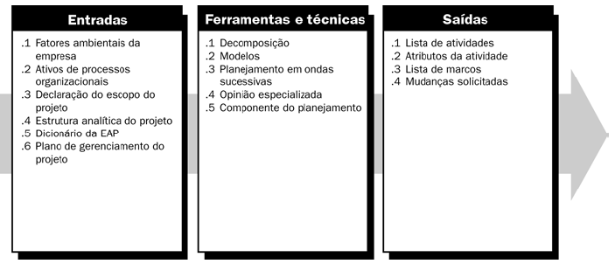
Figura 4-4: Elementos do processo Definição da atividade [PMBOK, 2004].

A fase Definição da atividade possui os seguintes componentes (Tabela 4-1):

Tarefa | Entrada | Justificativa | Saída
Criar lista de atividades | Fatores ambientais da empresa  Ativos de processos organizacionais  Declaração do escopo do projeto  Estrutura Analítica do Projeto (EAP/WBS)  Dicionário da EAP/WBS | Os fatores são usados porque podem incluir a disponibilidade de sistemas de informações e de ferramentas de software necessários para apoiar a atividade.  Os ativos são considerados pois, contêm a base de conhecimento de lições aprendidas com informações históricas relativas às listas de atividades usadas por projetos semelhantes anteriores.  O escopo do projeto é considerado porque descreve o trabalho que será realizado para atingir todos os objetivos do projeto.  A WBS é usada porque detalha em níveis de decomposição menores as principais entregas do projeto e o trabalho necessário para terminá-lo.  O dicionário da WBS é usado porque contém o detalhamento de cada pacote de trabalho. | Lista de atividades
Tarefa | Entrada | Justificativa | Saída
Identificar atributos da atividade | Lista de atividades  Fatores ambientais da empresa  Ativos de processos organizacionais  Declaração do escopo do projeto | A lista de atividades é usada porque contém todas as atividades planejadas para serem realizadas no projeto.  Os fatores são usados porque podem incluir a disponibilidade de sistemas de informações e de ferramentas de software necessários para apoiar a atividade.  Os ativos são considerados, pois contêm a base de conhecimento de lições aprendidas com informações históricas relativas às listas de atividades usadas por projetos semelhantes anteriores. Contendo inclusive, informações a respeito dos atributos dessas atividades.  A declaração do escopo é usada porque contém restrições e premissas do projeto. As Restrições e premissas podem estar associadas a uma atividade, logo essas informações serão documentadas nos atributos dessa atividade. | Atributos da atividade
Tarefa | Entrada | Justificativa | Saída
Criar lista de marcos | Lista de atividades  Atributos da atividade  Ativos de processos organizacionais  Declaração do escopo do projeto  Plano de Gerenciamento do projeto | A lista de atividades é usada porque contém todas as atividades planejadas para serem realizadas no projeto.  Os atributos são detalhamentos da atividade. Antecipações e atrasos, datas impostas, restrições e premissas, podem ser considerados atributos que precisem ser considerados na lista de marcos.  Os ativos são usados porque contêm as políticas, os procedimentos e as diretrizes existentes relacionados ao planejamento das atividades. Os ativos também contêm a base de conhecimento de lições aprendidas com informações históricas de projetos passados. Podendo conter informações como, o calendário de projetos semelhantes, que podem ser considerado para a construção lista de marcos.  A declaração do escopo é usada porque contém restrições e premissas do projeto. Uma restrição pode ser a imposição de datas de término para os marcos do projeto pela gerência ou pelo contrato. Uma premissa pode ser a determinação de horas de trabalho por semana ou o período do ano em que o trabalho de construção será realizado.  O plano de gerenciamento do projeto é usado porque contém o plano de gerenciamento do cronograma, que fornece orientação sobre o desenvolvimento e planejamento das atividades do cronograma e o plano de gerenciamento do escopo do projeto. | Lista de marcos
Tarefa | Entrada | Justificativa | Saída
Solicitar mudanças | Todas as entradas  Todas as saídas | A solicitação de mudanças pode ocorrer durante a realização de todas as atividades da fase, logo todas as entradas e todas as saídas geradas por essas atividades podem ser consideradas como entradas opcionais para a atividade Solicitar mudanças. | Mudanças solicitadas
Tabela 4-1 Definição da Atividade: Componentes
A Figura 4-2 mostra os elementos base para o Seqüenciamento de atividades segundo o PMBOK.

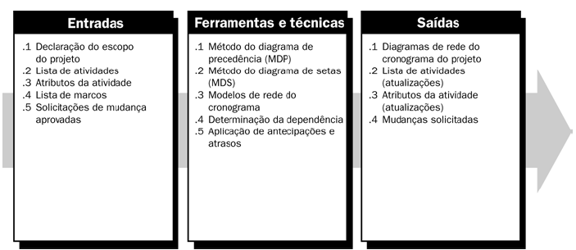
Figura 4-5 Elementos do processo Seqüenciamento de atividades [PMBOK, 2004].

A fase Seqüenciamento de atividades possui os seguintes componentes (Tabela 4-2):

Tarefa | Entrada | Justificativa | Saída
Criar diagramas de rede do cronograma do projeto | Declaração do escopo do projeto  Lista de atividades  Atributos da atividade  Lista de marcos | A declaração do escopo do projeto contém a descrição do escopo do produto, que inclui as características do produto que freqüentemente podem afetar o seqüenciamento de atividades.  A lista de atividades contém todas as atividades que serão incluídas no diagrama de rede.  Os atributos são considerados, pois podem conter informações a respeito das dependências entre atividades.  A lista de marcos contém todos os marcos que serão incluídos no diagrama de rede. | Diagrama de rede do cronograma do projeto
Tarefa | Entrada | Justificativa | Saída
Atualizar lista de atividades | Mudanças aprovadas | Se solicitações de mudança aprovadas resultarem da fase Seqüenciamento de atividades, então a lista de atividades será atualizada para incluir essas mudanças aprovadas. | Lista de atividades (atualizações)
Tarefa | Entrada | Justificativa | Saída
Atualizar atributos da atividade | Diagrama de rede do cronograma do projeto  Lista de atividades  Mudanças aprovadas | Os atributos da atividade são atualizados para incluir os relacionamentos lógicos definidos no diagrama de rede e quaisquer antecipações e atrasos associados.  Se solicitações de mudança aprovadas resultantes da fase Seqüenciamento de atividades afetarem a lista de atividades, então os itens relacionados nos atributos da atividade serão atualizados para incluir essas mudanças aprovadas. | Atributos da atividade (atualizações)
Tarefa | Entrada | Justificativa | Saída
Solicitar mudanças | Todas as entradas  Todas as saídas | A solicitação de mudanças pode ocorrer durante a realização de todas as atividades da fase, logo todas as entradas e todas as saídas geradas por essas atividades podem ser consideradas como entradas opcionais para a atividade Solicitar mudanças. | Mudanças solicitadas
Tabela 4-2 Seqüenciamento de Atividades: Componentes

A Figura 4-3 mostra os elementos base para a Estimativa de recursos da atividade segundo o PMBOK.
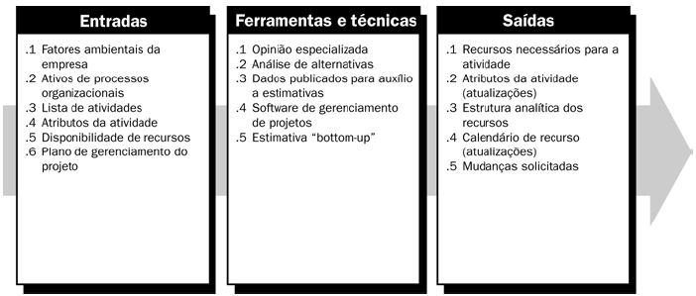
Figura 4-6 Elementos do processo Estimativa de recursos da atividade [PMBOK, 2004].

A fase Estimativa de recursos da atividade possui os seguintes componentes (Tabela 4-3):

Tarefa | Entrada | Justificativa | Saída
Identificar recursos necessários para a atividade | Ativos de processos organizacionais  Lista de atividades  Atributos da atividade  Plano de gerenciamento do projeto | Os ativos de processos organizacionais são usados porque fornecem as políticas da organização executora relativas ao pessoal e a aluguel ou compra de suprimentos e equipamentos que são consideradas durante a estimativa de recursos da atividade.  A lista de atividades identifica as atividades do cronograma para os recursos estimados.  Os atributos da atividade, desenvolvidos durante o processo de definição da atividade, fornecem as entradas principais de dados para serem usadas na estimativa dos recursos necessários para cada atividade do cronograma da lista de atividades.  O plano de gerenciamento do cronograma é um componente do plano de gerenciamento do projeto que é usado na estimativa de recursos da atividade. | Recursos necessários para a atividade
Tarefa | Entrada | Justificativa | Saída
Atualizar atributos da atividade | Recursos necessários para a atividade  Mudanças aprovadas | Os tipos e quantidades de recursos de cada atividade são incorporados aos atributos da atividade.  Se solicitações de mudança aprovadas resultarem do processo Estimativa de recursos da atividade, então a lista de e os atributos da atividade são atualizados para incluir essas mudanças aprovadas. | Atributos da atividade (atualizações)
Tarefa | Entrada | Justificativa | Saída
Criar a Estrutura Analítica de Recursos (EAR) | Recursos necessários para a atividade | Os recursos necessários para a atividade são usados para construir uma estrutura hierárquica dos recursos identificados por categoria de recursos e tipo de recursos. | Estrutura Analítica de Recursos (EAR)
Tarefa | Entrada | Justificativa | Saída
Atualizar o calendário de recursos | Fatores ambientais da empresa  Disponibilidade de recursos | Os Fatores são usados porque contêm as informações sobre disponibilidade de recursos de infra-estrutura.  A disponibilidade de recursos inclui a consideração dos vários locais geográficos dos quais os recursos se originam e de quando eles podem estar disponíveis. | Calendário de recursos (atualizações)
Tarefa | Entrada | Justificativa | Saída
Solicitar mudanças | Todas as entradas  Todas as saídas | A solicitação de mudanças pode ocorrer durante a realização de todas as atividades da fase, logo todas as entradas e todas as saídas geradas por essas atividades podem ser consideradas como entradas opcionais para a atividade Solicitar mudanças. | Mudanças solicitadas
Tabela 4-3 Estimativa de Recursos da Atividade: Componentes

A Figura 4-4 mostra os elementos base para a Estimativa de duração da atividade segundo o PMBOK.
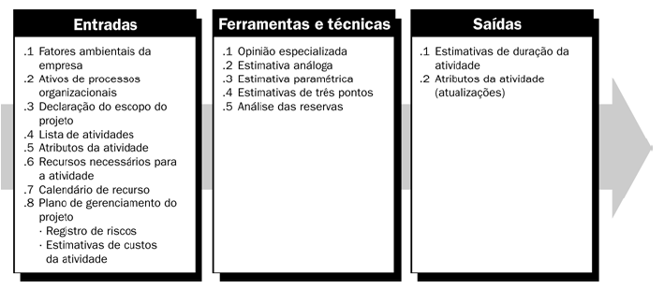
Figura 4-7 Elementos do processo Estimativa de duração da atividade [PMBOK, 2004].

A fase Estimativa de duração da atividade possui os seguintes componentes (Tabela 4-4):

Tarefa | Entrada | Justificativa | Saída
Estimar a duração da atividade | Fatores ambientais da empresa  Ativos de processos organizacionais  Declaração do escopo do projeto  Lista de atividades  Atributos da atividade  Recursos necessários para a atividade  Calendário de recursos  Plano de gerenciamento do projeto | Uma ou mais das organizações envolvidas no projeto podem manter bancos de dados de estimativas de duração e de outros dados históricos de referência.  As informações históricas sobre as durações prováveis de muitas categorias de atividades estão freqüentemente disponíveis nos ativos.  As restrições e premissas da declaração do escopo do projeto são consideradas na estimativa das durações das atividades do cronograma. Um exemplo de premissa seria a extensão dos períodos de relatórios do projeto que poderia estabelecer as durações máximas das atividades do cronograma. Um exemplo de uma restrição seria as revisões e apresentações de documentos e atividades semelhantes do cronograma que não são entregas e muitas vezes possuem freqüência e durações especificadas por contrato ou nas políticas da organização executora.  A lista de atividades contém as atividades do cronograma que serão estimadas.  Os atributos das atividades contêm detalhes da atividade usados para estimativa, como tipo e quantidade do recurso, por exemplo.  A estimativa de recursos necessários para a atividade afetará a duração da atividade do cronograma, pois os recursos atribuídos à atividade do cronograma, e a disponibilidade desses recursos, irão influenciar de forma significativa a duração da maioria das atividades.  O calendário de recurso inclui a disponibilidade, capacidades e habilidades dos recursos humanos. Também são informações dos recursos materiais como, equipamentos e material que poderiam influenciar de forma significativa a duração das atividades do cronograma.  O plano de gerenciamento do projeto contém o registro de riscos e as estimativas de custos do projeto. | Estimativas de duração da atividade
Tarefa | Entrada | Justificativa | Saída
Atualizar atributos da atividade | Estimativas de duração da atividade. | Os atributos da atividade são atualizados para incluir as durações estimadas de cada atividade do cronograma. | Atributos da atividade (atualizações)
Tabela 4-4 Estimativa de Duração da Atividade: Componentes

A Figura 4-5 mostra os elementos base para o Desenvolvimento do cronograma segundo o PMBOK.
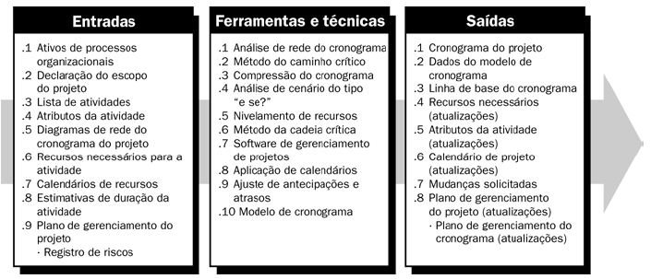
Figura 4-8 Elementos do processo Desenvolvimento do cronograma [PMBOK, 2004].

A fase Desenvolvimento do cronograma possui os seguintes componentes (Tabela 4-5):

Tarefa | Entrada |  |  | Justificativa | Saída
Criar cronograma do projeto | Ativos de processos organizacionais  Declaração do escopo do projeto  Lista de atividades  Diagrama de rede do cronograma do projeto  Calendários de recursos  Estimativas de duração da atividade  Plano de gerenciamento do projeto |  |  | Os ativos de processos organizacionais da organização executora podem ter alguns itens de ativos que sejam usados no desenvolvimento do cronograma, como um calendário de projeto (um calendário de turnos ou dias trabalhados que estabelece as datas em que as atividades do cronograma são trabalhadas e de dias não trabalhados em que as atividades do cronograma ficam ociosas).  A declaração do escopo do projeto contém premissas e restrições de tempo que podem afetar o desenvolvimento do cronograma do projeto.  A lista de atividades é utilizada para que sejam incluídas no cronograma a data de início planejada e a data de término planejada de cada atividade.  As dependências entre atividades, contidas no diagrama de rede do cronograma, são incluídas no cronograma do projeto.  As datas alvo de início e término de cada atividade dependem da compatibilidade com os calendários de recursos.  As datas alvo de início e término de cada atividade dependem das estimativas de duração levantas.  O plano de gerenciamento do projeto contém o plano de gerenciamento do cronograma, o plano de gerenciamento de custos, o plano de gerenciamento do escopo do projeto e o plano de gerenciamento de riscos. Esses planos orientam o desenvolvimento do cronograma, e também os componentes que dão suporte direto ao processo Desenvolvimento do cronograma. | Cronograma do projeto
Tarefa |  |  | Entrada | Justificativa | Saída
Identificar dados do modelo de cronograma |  |  | Cronograma do projeto  Declaração do escopo do projeto  Lista de atividades  Atributos da atividade  Recursos necessários para a atividade  Calendários de recursos | Todas as entradas serão úteis para incluir dados de apoio do cronograma do projeto, com informações sobre os marcos do cronograma, as atividades do cronograma, os atributos da atividade e a documentação de todas as premissas e restrições identificadas. Os dados podem conter também informações de recursos necessários por período de tempo, cronogramas alternativos, como melhor caso ou pior caso, não nivelados por recurso, nivelados por recurso, com ou sem datas impostas, reservas para contingências do cronograma, e etc. | Dados do modelo de cronograma
Tarefa |  | Entrada |  | Justificativa | Saída
Criar linha de base do cronograma |  | Cronograma do projeto  Dados do modelo de cronograma |  | As entradas são úteis, pois a linha de base é desenvolvida a partir da análise de rede do cronograma do modelo de cronograma. | Linha de base do cronograma
Tarefa |  | Entrada |  | Justificativa | Saída
Atualizar recursos necessários |  | - |  | Os recursos necessários serão atualizados se a análise de nivelamento de recursos requer mudança. | Recursos necessários (atualizações)
Tarefa |  | Entrada |  | Justificativa | Saída
Atualizar atributos da atividade |  | Recursos necessários  Mudanças aprovadas |  | Os atributos da atividade são atualizados para incluir quaisquer recursos necessários revisados e outras mudanças aprovadas relacionadas geradas durante o Desenvolvimento do cronograma. | Atributos da atividade (atualizações)
Tarefa |  | Entrada |  | Justificativa | Saída
Atualizar calendário do projeto |  | Calendários de recursos |  | O calendário de do projeto vai ser atualizado com informações de disponibilidade dos recursos | Calendário do projeto (atualizações)
Tarefa |  | Entradas |  | Justificativa | Saídas
Solicitar mudanças |  | Todas as entradas  Todas as saídas |  | A solicitação de mudanças pode ocorrer durante a realização de todas as atividades da fase, logo todas as entradas e todas as saídas geradas por essas atividades podem ser consideradas como entradas opcionais para a atividade Solicitar mudanças. | Mudanças solicitadas
Tarefa |  | Entrada |  | Justificativa | Saída
Atualizar plano de gerenciamento do (projeto/ cronograma) |  | Mudanças aprovadas |  | Se solicitações de mudança aprovadas resultarem dos processos de gerenciamento de tempo do projeto, então talvez seja necessário atualizar o componente plano de gerenciamento do cronograma do plano de gerenciamento do projeto para incluir essas mudanças aprovadas. | Plano de gerenciamento do (projeto/ cronograma) (atualizações)
Tabela 4-5 Desenvolvimento do Cronograma: Componentes

A Figura 4-6 mostra os elementos base para o Controle do cronograma segundo o PMBOK.
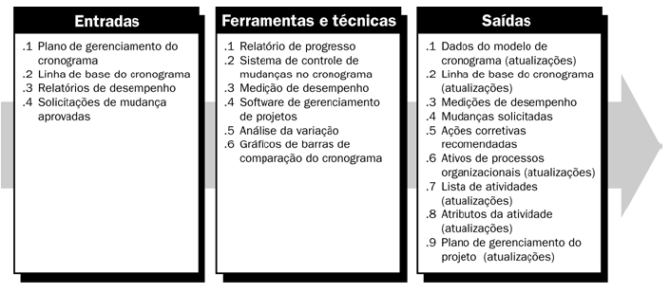
Figura 4-9 Elementos do processo Controle do cronograma [PMBOK, 2004].

A fase Controle do cronograma possui os seguintes componentes (Tabela 4-6):

Tarefa | Entrada | Justificativa | Saída
Atualizar dados do modelo de cronograma | - | Uma atualização no cronograma do projeto pode ser qualquer modificação nas informações sobre o modelo do cronograma do projeto que é usada para gerenciar o projeto. | Dados do modelo de cronograma (atualizações)
Tarefa | Entrada | Justificativa | Saída
Atualizar linha de base do cronograma | Solicitações de mudanças aprovadas | A linha de base pode ser alterada em resposta a solicitações de mudança aprovadas relacionadas a mudanças no escopo do projeto ou a mudanças nas estimativas. O desenvolvimento de uma linha de base do cronograma revisado pode ocorrer somente como resultado de mudanças aprovadas. | Linha de base do cronograma (atualizações)
Tarefa | Entrada | Justificativa | Saída
Documentar medições de desempenho | Linha de base do cronograma  Relatórios de desempenho | A linha de base do cronograma fornece a base para medição e emissão de relatórios de desempenho de prazos como parte da linha de base da medição de desempenho.  Os relatórios de desempenho fornecem informações sobre o desempenho de prazos, como as datas planejadas que foram cumpridas e as que não foram. | Medições de desempenho
Tarefa | Entrada | Justificativa | Saída
Solicitar mudanças | Todas as entradas  Todas as saídas | A solicitação de mudanças pode ocorrer durante a realização de todas as atividades da fase, logo todas as entradas e todas as saídas geradas por essas atividades podem ser consideradas como entradas opcionais para a atividade Solicitar mudanças. | Mudanças solicitadas
Tarefa | Entrada | Justificativa | Saída
Recomendar ações corretivas | Plano de gerenciamento do cronograma  Linha de base do cronograma  Relatório de desempenho | As entradas são úteis porque uma ação corretiva é tudo que é feito para que o desempenho futuro esperado de prazos do projeto fique de acordo com a linha de base do cronograma aprovado do projeto. | Ações corretivas recomendadas
Tarefa | Entrada | Justificativa | Saída
Atualizar ativos de processos organizacionais | Todas as entradas  Todas as saídas | A documentação das causas de variação, das razões que motivaram as ações corretivas escolhidas e outros tipos de lições aprendidas do controle do cronograma são documentados nos ativos de processos organizacionais. | Ativos de processos organizacionais (atualizações)
Tarefa | Entrada | Justificativa | Saída
Atualizar lista de atividades | Solicitações de mudanças aprovadas | A lista de atividades é atualizada para incluir mudanças aprovadas geradas durante o Controle do cronograma. | Lista de atividades (atualizações)
Tarefa | Entrada | Justificativa | Saída
Atualizar atributos da atividade | Solicitações de mudanças aprovadas | Os atributos da atividade são atualizados para incluir mudanças aprovadas geradas durante o Controle do cronograma. | Atributos da atividade (atualizações)
Tarefa | Entrada | Justificativa | Saída
Atualizar plano de gerenciamento do projeto | Solicitações de mudanças aprovadas | O componente plano de gerenciamento do cronograma do plano de gerenciamento do projeto é atualizado para refletir as mudanças aprovadas resultantes do processo Controle do cronograma e para refletir como o cronograma do projeto será gerenciado. | Plano de gerenciamento do projeto (atualizações)
Tabela 4-6 Controle do Cronograma: Componentes

Os tipos de diagramas apresentados para a modelagem dos seis processos, que constitui o gerenciamento de tempo do projeto segundo o PMBOK [PMBOK, 2004], tendo como base as correspondências e critérios definidos na seção 4.2, são:
- Diagrama para o ciclo de vida, no qual são encontradas as fases e seu fluxo;
- Diagramas de atividades para cada fase do processo, contendo o fluxo das atividades, seus produtos consumidos e gerados, os papéis responsáveis, etc.

  - SPEM

    - Introdução

SPEM é o metamodelo proposto pela OMG para a descrição de um processo concreto de desenvolvimento de software ou uma família relacionada de processos de desenvolvimento de software [SPEM, 2005]. O SPEM propõe a unificação entre as diferentes metodologias propostas para modelagem de processos, padronizando termos e significados. O SPEM utiliza a orientação a objeto para modelar uma família relacionada de processos de software e usa a UML como notação [Mendes, 2005].
No seu modelo conceitual, o SPEM está fundamentado na idéia principal de que um processo de desenvolvimento de software é uma colaboração entre entidades abstratas ativas, chamadas papéis do processo (process roles), que realizam operações, nomeadas atividades (activities), sob entidades concretas e tangíveis, chamadas produtos de trabalho (work product) [SPEM, 2005]. Esta colocaboração entre entidades é vista na figura 4.7.
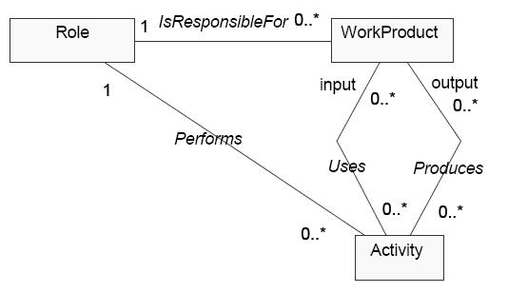
Figura 4-10 SPEM. Modelo Conceitual [SPEM, 2005]
    - Definições

A definição do SPEM (Software Process Engineering Metamodel) contém dois pacotes, ilustrada pela Figura 4-8: o primeiro chamado SPEM_Foundation representa uma extensão da especificação da UML 1.4 e contém os elementos básicos na qual a especificação SPEM foi construída; o segundo pacote chamado SPEM_Extensions, adiciona as abstrações necessárias e as semânticas requeridas para a engenharia de processo de software [SPEM, 2005] [Sá Filho, 2007].
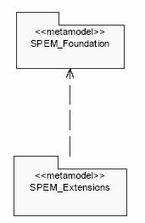
Figura 4-11 SPEM. Estrutura de pacotes [SPEM 2005]

Este trabalho não se utiliza de todos os elementos contidos nos pacotes que estruturam e descrevem o SPEM. A tabela 4-7 descreve os principais elementos contidos na modelagem dos processos escolhidos neste trabalho. Para visualizar todos os elementos definidos nos pacotes descritos acima, consultar [SPEM, 2005].

    - Framework EPF (Eclipse Process Framework)

A modelagem dos processos de gerenciamento de tempo do projeto segundo o PMBOK, utilizando a abordagem SPEM, foi realizada através da ferramenta EPF. Eclipse Process Framework Composer (EPF Composer) é uma ferramenta que auxilia a manutenção e implementação de processos para organizações ou projetos individuais. O EPF Composer é projetado para ser um sistema de gerenciamento de conteúdo fornecendo uma estrutura de gerenciamento comum a fim de solucionar problemas encontrados pela equipe do projeto quando estão analisando e gerenciando seus métodos e processos [EPF, 2007]. Os principais propósitos do EPF Composer são:

- Fornecer para os profissioanais de desenvolvimento uma base de conhecimento de capital intelectual que lhes permite navegar, gerenciar e distribuir conteúdo. Este conteúdo pode consistir em: definições de métodos, whitepapers, guidelines, modelos, princípios, melhores práticas, procedimentos e regulamentos internos, material didáctico, bem como qualquer outras descrições gerais sobre a forma de desenvolver software.
- Fornecer capacidades para o processo de engenharia, apoiando o engenheiro e gerente de projetos na montagem de seus processos, permitindo que estes processos possam ser publicados e distribuídos como sites web na internet.
O equema do EPF Composer para a modelagem dos processos é uma evolução da especificação do SPEM 1.1 referenciado como Unified Method Architecture (UMA). E suporta plenamente a versão SPEM 2.0 [EPF, 2007]. A grande particularidade do EPF é a categorização dos elementos padronizados no SPEM em dois conceitos principais. São eles: Method Content e Process. Como mostra a Figura 4-9.
Method Content descreve o que deve ser produzido (WorkProduct), as competências necessárias exigidas (roles), e as instruções passo-a-passo (steps) explicando como os objetivos serão atingidos. Process descrevem o desenvolvimento do ciclo de vida, relacionando os elementos dos Method Contents em seqüências semi-ordenadas que são personalizadas para determinados tipos de projetos. As descrições dos Methods Contents são independentes do desenvolvimento do ciclo de vida.

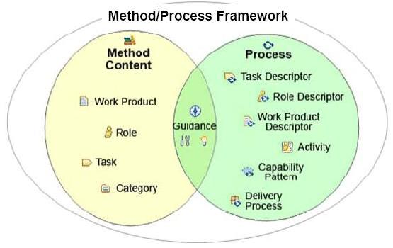
Figura 4-12 Resumo da categorização da terminologia em dois conceitos: Method Content e Process [EPF]

Como mostra a Figura 4-9, Method content é expresso usando WorkProduct (artefato), role (papel), task (tarefa) e guidance (guia). Os guias estão posicionados na interseção entre Method Content e Process, pois podem expressar informações para as duas categorias definidas no Eclipse Process Framework.
O principal conceito que representa a categoria Process é a Atividade (Activity), pois o aninhamento delas define fluxos de trabalho. Atividades contêm referências para Method Content através dos conceitos Descriptors (Task descriptor, Role descriptor e WorkProduct descriptor). Atividades são usadas para definir processos, os quais o EPF sugere dois tipos: delivery processes e capability patterns. Delivery processes representam um processo completo e integrado e podem ser usados como referências para projetos semelhantes. Capability patterns podem ser considerados como representações de sub-processos que expressam interesses específicos, tais como um processo de uma área ou disciplina específica que podem ser reusados dentro de processos diferentes.
Os conceitos definidos no EPF podem ser usados de maneira independente uns dos outros, o que permite o uso do EPF Composer para construir frameworks de processos com diferentes objetivos e necessidades. Em outras palavras, é possível definir processos usando todos os conceitos ou apenas um subconjunto que satisfaz a necessidades específicas.
A Tabela 4-7 descreve os principais elementos contidos na modelagem dos processos escolhidos neste trabalho. Para visualizar todos os elementos definidos no Eclipse Process Framework, consultar [EPF, 2007]. A tabela mostra também a correspondência entre a notação gráfica do padrão SPEM e do framework EPF. Apesar do EPF ser baseado no padrão SPEM, ele possui algumas extensões e ícones especiais associados, contudo, esses ícones não se confudem com os do padrão.

Estereótipo | Descrição | Notação SPEM | Notação  EPF
ProcessRole  (Papel) | Descreve os papéis, responsabilidades e competências de determinado indivíduo dentro do processo. |  | 
Document  (Documento) | Representa um documento criado, visualizado ou modificado através de um processo. |  | 
Activity  (Atividade) | Descreve o que um “ProcessRole” (papel) realiza. |  | 
Guidance  (Guia) | Elemento do modelo que se associa aos outros elementos e pode conter descrições adicionais, tais como: Técnicas, guias e padrões. |  | (lista completa em [EPF, 2007]).
Discipline  (Disciplina) | É um agrupamento coerente de elementos do processo (artefatos, papéis, atividades) cujas atividades são organizadas segundo algum ponto de vista ou tema comum (Ex: Tempo, Escopo, Custo etc.). |  | Não possui representação gráfica no EPF.
Phase  (Fase) | Representa uma etapa no ciclo de vida do processo.
Tabela 4-7 Estereótipos SPEM e EPF

    - Modelagem dos Processos de Tempo com EPF

A Figura 4-10 mostra o diagrama do ciclo de vida do gerenciamento de tempo do projeto.

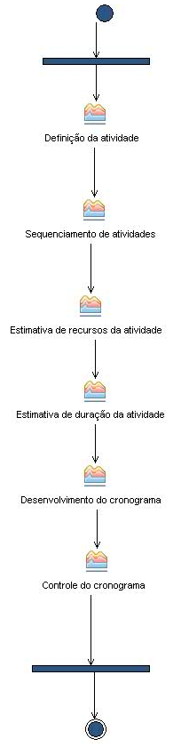
Figura 4-13 Ciclo de vida dos processos de Gerenciamento de Tempo com SPEM

A seguir serão mostradas as modelagens dos seis processos de Tempo, que neste trabalho foi definido como fases do ciclo de vida do processo de gerência de tempo do projeto.
A Figura 4-11 mostra o diagrama de atividades do processo Definição da atividade.
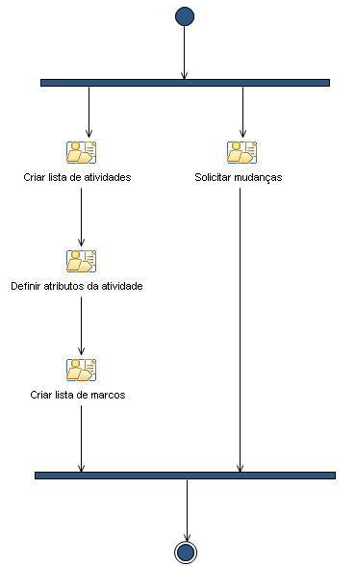
Figura 4-14 Diagrama de Atividades SPEM: Definição da atividade

A Figura 4-12 mostra o diagrama de atividades do processo Seqüenciamento de atividades.
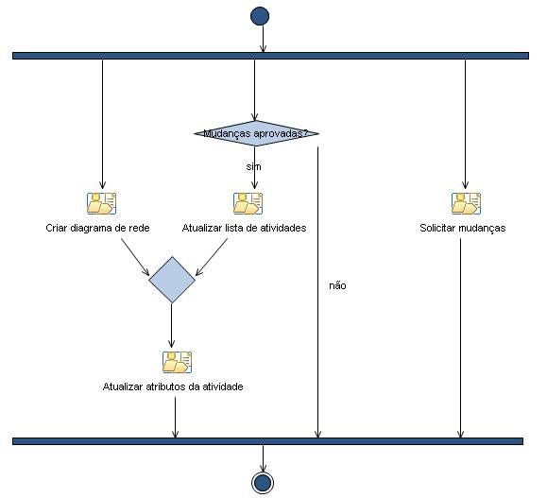
Figura 4-15 Diagrama de Atividade SPEM: Seqüenciamento de atividades

A Figura 4-13 mostra o diagrama de atividades do processo Estimativa de recursos da atividade.

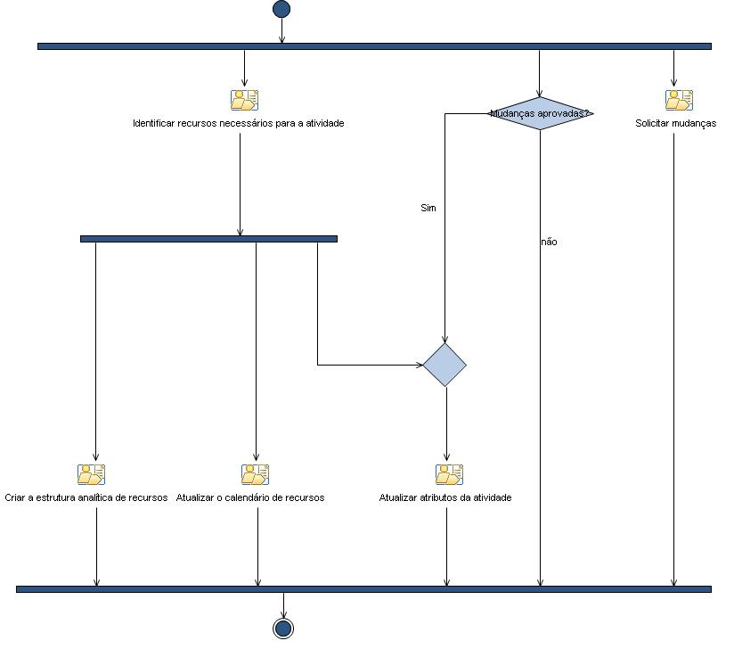
Figura 4-16 Diagrama de Atividade SPEM: Estimativa de Recursos da Atividade

A Figura 4-14 mostra o diagrama de atividades do processo Estimativa de duração da atividade.

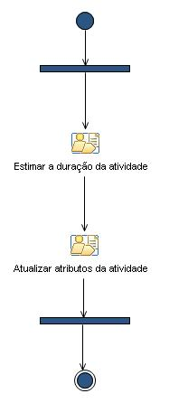
Figura 4-14 Diagrama de Atividade SPEM: Estimatira de Duração da Atividade

A Figura 4-15 mostra o diagrama de atividades do processo Desenvolvimento do cronograma.

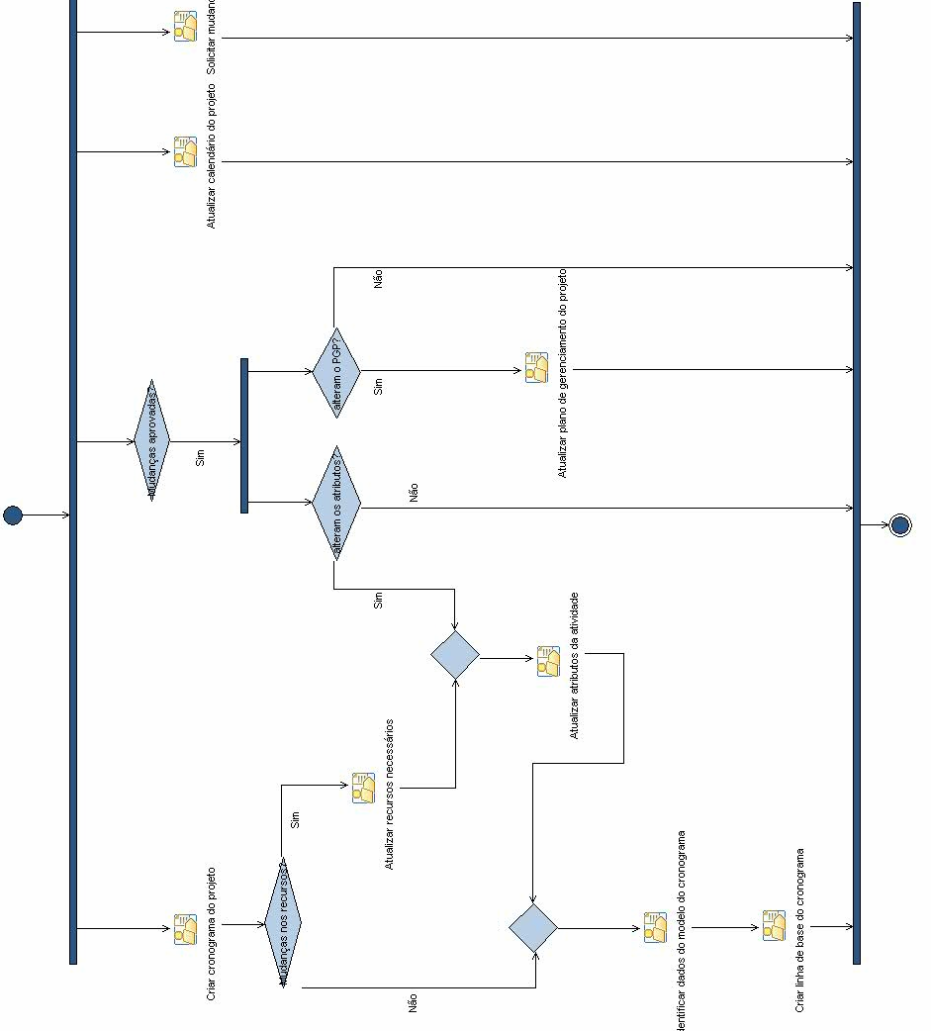
Figura 4-15 Diagrama de Atividade SPEM: Desenvolvimento do Cronograma

A Figura 4-16 mostra o diagrama de atividades do processo Controle do cronograma.
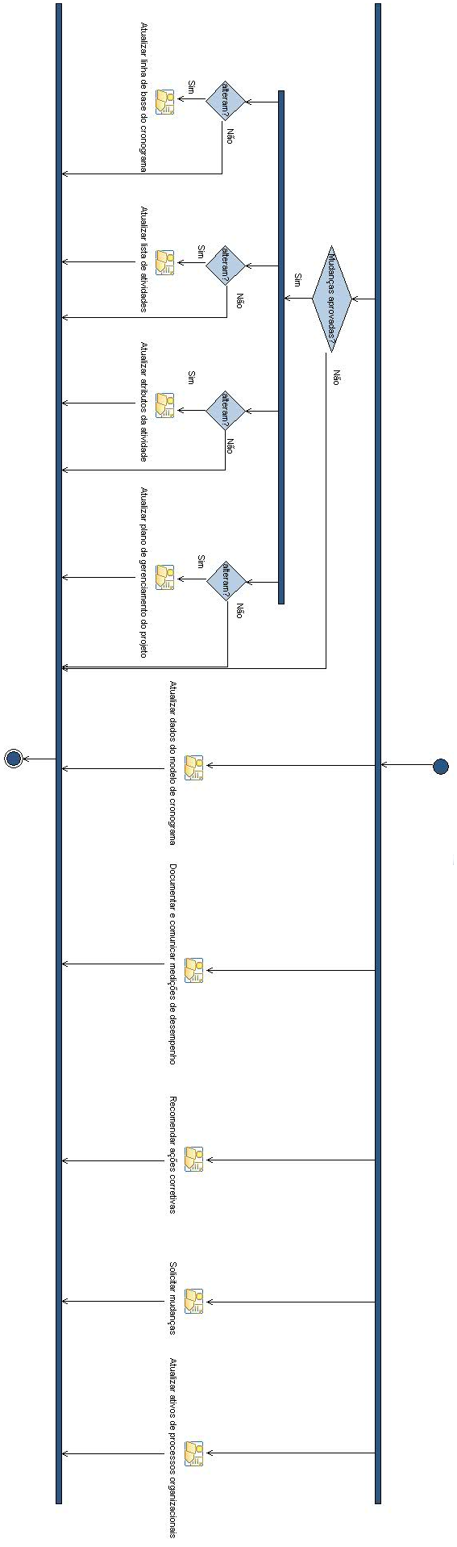
Figura 4-17 Diagrama de Atividade SPEM: Controle do Cronograma

  - BPMN

    - Introdução
BPMN (Business Process Modeling Notation) é uma notação e um conjunto de regras para modelagem e desenho de processos de negócio. Com o BPMN é possível mapear em detalhes todos os processos de negócio da empresa, orientados ou não ao desenvolvimento de um software, e com a capacidade de representar relações entre empresas diferentes (clientes e fornecedores) , ao mesmo tempo com uma visão global da organização através do uso de sub-processos [BPMN, 2004].
O principal objetivo do BPMN é diminuir a distância de entendimento entre os objetivos do projeto, definidos pelos sponsors, a análise de requisitos realizada por analistas e o programa desenvolvido pelos técnicos, reduzindo os riscos do projeto. Isso é possível através de uma notação simples, porém poderosa e uma visão orientada a processos. Dessa forma, o BPMN procura criar uma ponte padrão para o desnível semântico entre modelagem de processos de negócio e implementação de processos [Sá Filho, 2007].

    - Elementos Gráficos

Os diagramas de processos de negócio (BDP – Business Process Diagram) modelados com BPMN são construídos a partir de uma conjunto de elementos gráficos. Estes elementos permitem o desenvolvimento e a compreensão de processos desde os mais simples até os mais complexos processos de negócio. São organizados em quatro categorias [BPMN, 2004]: Flow Objects (Objetos de Fluxo), Conecting Objects (Objetos de Conexão), Swimlanes (Raias) e Artifacts (Artefatos). A seguir, na tabela serão vistos os principais elementos de cada categoria, para a lista completa dos elementos gráficos do BPMN, consulte [BPMN, 2004].
Flow Objects
Elemento | Descrição | Notação
Event | Um evento é algo que acontece durante a execução do processo. Ele afeta a execução do processo e, geralmente, possui uma causa (trigger) e um impacto (result). Eles podem ser de três tipo, baseado no momento em que afetam o processo: Start (Início), Intermediate (Intermediário) e End (Fim). Eventos do tipo início e intermediário também podem ser divididos quanto ao seu  trigger (gatilho): Message, Timer, Error, Cancel, Compensation, Rule, Link, Multiple, Terminate. | 
Activity | Atividade é um termo genérico para um trabalho desempenhado por uma organização. Uma atividade pode ser atômica ou não-atômica (composta). Os tipos de atividades que são parte de um modelo de processo são:  Process (Processo), Sub-Process (Sub-Processo) e Task (Tarefa). Task e Sub-Process são representados por retângulos arredondados. Process não possui notação gráfica associada (é o modelo em si) ou é o conteúdo de um Pool (será visto mais adiante). | 
Gateway | Um Gateway é usado para controlar a divergência ou convergência de fluxos de seqüência. Dessa forma, ele irá determinar ramificação, bifurcação, ligação e junção de caminhos. Símbolos internos à notação gráfica irão indicar o tipo de controle. | 
Connecting Objects
Elemento | Descrição | Notação
Sequence Flow | Um fluxo de seqüência é usado para indicar a ordem em que atividades serão executadas em um processo. Os fluxos de seqüência podem ser de  quatro tipos: Uncontrolled Flow (Fluxo sem Controle), Conditional Flow (Fluxo condicional), Default Flow (Fluxo Padrão) e Exception Flow (Fluxo de Exceção). | 
Message Flow | Um fluxo de mensagem é usado para mostrar a troca de mensagens entre dois participantes do processo. Em BPMN, dois Pools separados no  diagrama representam dois participantes (uma entidade de negócio ou um papel do processo, por  exemplo). | 
Association | Usada para associar informação a objetos de fluxo. Objetos gráficos ou textuais, que não são de fluxos podem ser associados a objetos de fluxo.
Swinlanes
Elemento | Descrição | Notação
Pool | Um Pool representa um participante do processo. | 
Lane | Uma Lane é uma sub-partição de um Pool. Lanes são usados para organizar e categorizar as atividades. | 
Artifacts
Elemento | Descrição | Notação
Data Object | Objetos de dados são considerados artefatos porque eles não têm efeito direto no fluxo de seqüência ou fluxo de mensagens do processo, mas eles provêem informação acerca do que as  atividades precisam para serem executadas e o que elas produzem. | 
Group | Um grupo de atividades que não afeta o fluxo de seqüência. O agrupamento pode ser realizado para fins de análise ou documentação. Grupos também podem ser usados para identificar atividades de uma transação distribuída que é mostrada entre Pools. | 
Text Annotation | Anotações de texto são mecanismos utilizados pelos modeladores para prover informação adicional aos leitores do diagrama de processo de negócio. | 
Tabela 4-8 Estereótipos BPMN

    - Modelagem dos Processos de Tempo com Microsoft Office Visio 2003
A ferramenta utilizada para modelagem do processos utilizando o padrão BPMN foi o Microsoft Office Visio 2003.

A Figura 4-15 mostra o diagrama do ciclo de vida do gerenciamento de tempo do projeto.
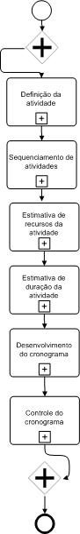
Figura 4-18 Ciclo de vida dos processos de Gerenciamento de Tempo com BPMN

A seguir serão mostradas as modelagens dos seis processos de Tempo, que neste trabalho foi definido como fases do ciclo de vida do processo de gerência de tempo do projeto.
A Figura 4-16 mostra o diagrama de atividade do processo Definição da atividade.

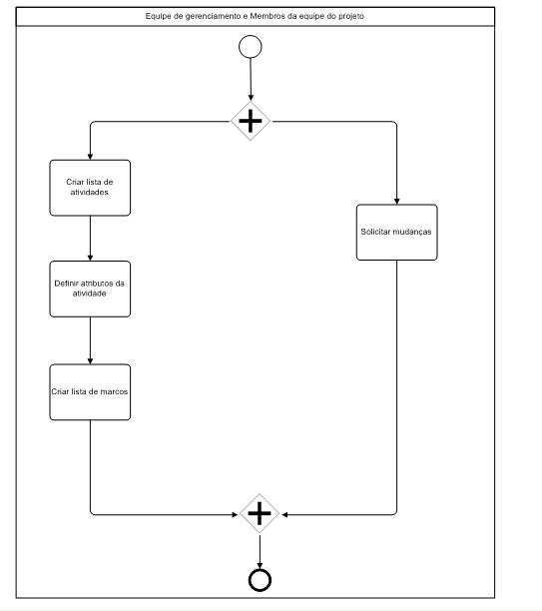
Figura 4-19 Diagrama de Atividade BPMN: Definição da atividade

A Figura 4-17 mostra o diagrama de atividade do processo Sequenciamento de atividades.
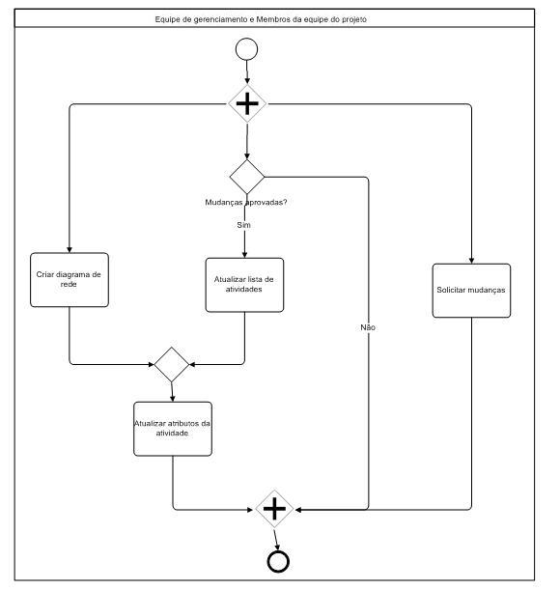
Figura 4-20 Diagrama de Atividade BPMN: Seqüenciamento de atividades

A Figura 4-18 mostra o diagrama de atividade do processo Estimativa de recursos da atividade.
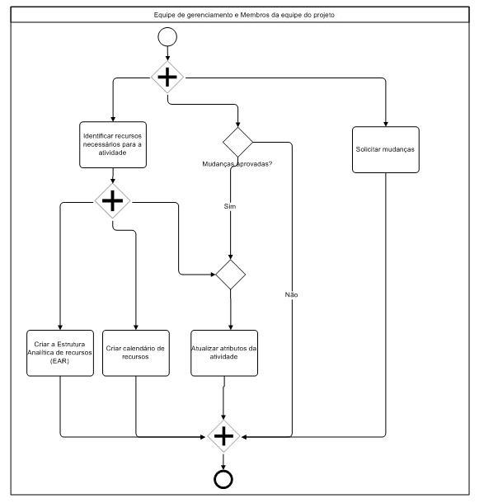
Figura 4-21 Diagrama de Atividade BPMN: Estimativa de recursos da atividade

A Figura 4-19 mostra o diagrama de atividade do processo Estimativa de duração da atividade.
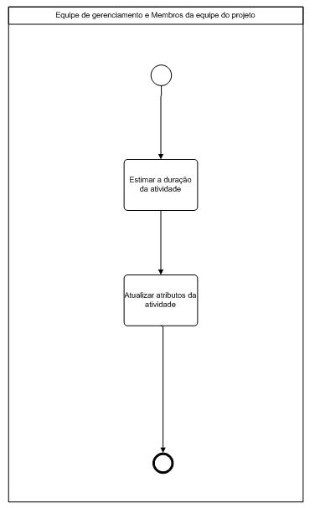
Figura 4-22 Diagrama de Atividade BPMN: Estimativa de Duração da Atividade

A figura 4-20 mostra o diagrama de atividade do processo Desenvolvimento do cronograma.
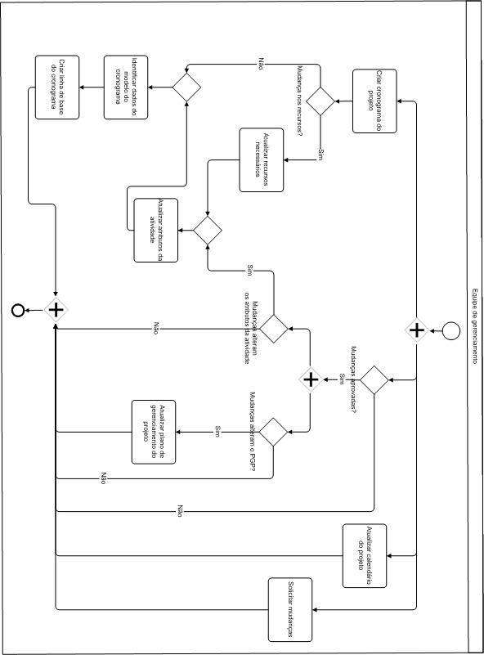
Figura 4-23 Diagrama de Atividade BPMN: Desenvolvimento do Cronograma.

A figura 4-21 mostra o processo Controle do cronograma.
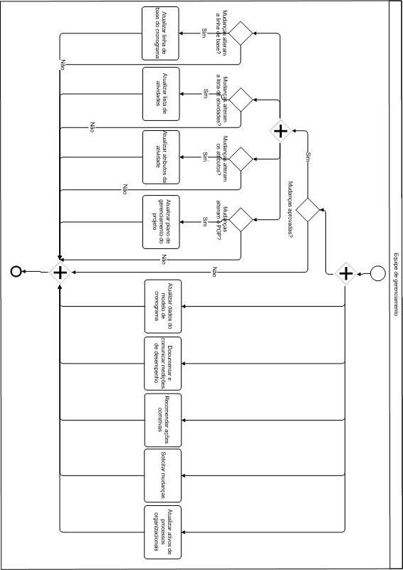
Figura 4-24 Diagrama de Atividade BPMN: Controle do Cronograma
  - Considerações finais

Este capítulo apresentou as modelagems dos seis processos de Gerenciamento de Tempo do projeto [PMBOK, 2004], utilizando os padrões de modelagens SPEM e BPMN. Modelagens estas, que constituem o produto principal do presente trabalho, mostrando quais os critérios adotados para estabelecer as correspondências entre a forma como os processos são modelados no PMBOK e a modelagem final construída nos padrões escolhidos. O capítulo seguinte tratará da avaliação do autor entre as três modelagens tratadas neste trabalho: PMBOK, SPEM e BPMN.

Conclusão
Neste trabalho, foi possível apresentar a modelagem dos seis processos de gerenciamento de tempo do PMBOK sob três perspectivas diferentes: uma utilizando o padrão SPEM, uma utilizando o padrão BPMN e a modelagem tradicional definida no PMBOK. O objetivo deste trabalho não é confrontar as perspectivas, mas sim, apresentar o modelo dos mesmos processos sob diferentes visões.
O PMBOK é um guia que agrupa as melhores práticas de gerenciamento de projetos, estabelecendo relacionamentos e interações entre os diferentes processos, porém, devido a sua natureza genérica, os processos não são detalhados. Para possibilitar as modelagems dos processos de tempo utilizando os componentes definidos nos padrões SPEM e BPMN foi necessário estabelecer critérios de mapeamento entre os elementos padronizados no PMBOK, como: entradas, ferramentas e técnicas e saídas, e o conjunto de elementos chaves definidos nos dois padrões citados, como: fases, atividades, guias, entradas, saídas e etc.
Após a identificação dos critérios de correspondência foram apresentados os modelos. A modelagem SPEM foi realizada através da ferramenta EPF (Eclipse Process Framework), que proporcionou um ambiente completo para organização e publicação dos processos. A modelagem BPMN foi realizada através do Microsoft Visio 2003, que não forneceu a mesma possibilidade de organização dos processos que o EPF, mas que se mostrou uma boa opção para estruturação de processos e atendeu aos requisitos da modelagem. A modelagem sob a ótica do PMI foi apresentada de acordo com a quarta edição do PMBOK.
Espera-se que a apresentação das modelagens dos processos de gerenciamento de tempo do projeto, utilizando os padrões SPEM e BPMN, permita extrair detalhes contidos no guia PMBOK, sem que seu objetivo de servir a todo tipo de projeto seja comprometido, com isso, o trabalho terá alcançado seu principal objetivo.

Contribuições

As modelagens do processos de gerenciamento de tempo do projeto utilizando as abordagens SPEM e BPMN, contou com o Trabalho de Graduação, do curso de Ciência da Computação, de Manuel Gilvan Calou de Araújo e Sá Filho. Em seu trabalho, intitulado “Um estudo comparativo entre SPEM e BPMN como padrões para modelagem de Processos de Software” [Sá Filho, 2007], foi realizado um mapeamento entre os elementos gráficos definidos no SPEM e no BPMN. Este mapeamento forneceu subsídios para as modelagens apresentadas neste trabalho.

Dificuldades encontradas

As dificuldades encontradas neste trabalho foram as seguintes:
- Identificação dos critérios de mapeamento entre os elementos do PMBOK e das metodologias SPEM e BPMN, descritos no capítulo 3.
- Mapeamento das entradas e saídas de cada atividade pertencente a uma fase no ciclo de vida de gerenciamento de tempo.
- Não foi possível mapear o passo-a-passo das atividades com as informações genéricas fornecidas no PMBOK, podendo este item fazer parte de uma análise posterior para trabalhos futuros.
- O mapeamento dos guias para cada atividade foi realizado de forma bastante genérica. Como as informações a respeito das Ferramentas e Técnicas definidas no PMBOK são gerais dado um processo ficou bastante difícil definir a um nível mais detalhado de atividade. Embora tenha sido estabelecido um critério genérico de mapeamento para esse item no capítulo 3. Podendo este item fazer parte de uma análise posterior para trabalhos futuros.
- Da mesma forma que os guias, os papéis foram identificados por processos e não por atividade, como relatado no capítulo 3. Podendo este item fazer parte de uma análise posterior para trabalhos futuros.

Trabalhos futuros

Após a conclusão deste trabalho, é possível identificar algumas possibilidades de continuidade em oportunidades futuras. Dentre elas, talvez a mais importante seja realizar a modelagem completa dos 44 processos definidos no PMBOK, o qual contemplaria a detalhamento e modelagem do ciclo de vida completo do projeto, constituido dos cinco grupos de processos, organizados em nove área de conhecimento.

Referências Bibliográficas

[Belloquim, 2003] Belloquim, A. Modelagem de Software: Ontem, hoje e
amanhã. Rio de Janeiro, Developers´ Magazine, 2002.

[BPMN, 2004] BPMI - Business Process Modeling Notation (BPMN) versão 1.0,
Maio de 2004.

[EPF, 2007] Eclipse Process Framework (EPF) versão 1.2.0.2, Novembro 2007.

[Mendes, 2005] Mendes, R.C. (2005) "Modelagem e Avaliação do
CMMI no SPEM para Definição de um Meta-Processo de Software", Orientador Prof. Alexandre Marcos Lins de Vasconcelos. Trabalho de Graduação, CIn/UFPE, Recife, Brasil.

[Mulcahy, 2005]. Mulcahy, R. PMP Exam Prep, quarta Edição, 2005.

[OMG, 2007] Object Management Group (OMG) - http://www.omg.org/. Último
acesso em 05 de agosto de 2007.

[PMBOK, 2004] Um Guia do Conjunto de Conhecimentos em Gerenciamento de Projetos (Guia PMBOK®) Terceira ediçãoo, 2004 Project Management Institute, Four Campus Boulevard, Newtown Square, PA 19073-3299 EUA 3

[Sá Filho, 2007] Sá Filho, M.G.C.A (2007) “Um estudo comparativo entre SPEM e BPMN como padrões para modelagem de Processos de Software”, Orientador Prof. Alexandre Marcos Lins de Vasconcelos. Trabalho de Graduação, CIn/UFPE, Recife, Brasil.

[Sant´Anna, 2002] Sant´Anna, N.; Cereja Jr, M.G.; Borrego Filho, L.F.; Luque, L.; Casillo, B. H. “e-WebProject” um ambiente integrado para apoio ao desenvolvimento e gestão de projetos de software. Curitiba, CITS – Conferência Internacional de Tecnologia de Software, p. 163-175, 2002.

[Sant´Anna, 2002] Sant´Anna, N.; Genvigir, E.C.; Borrego Filho, L.F. “Modelagem de Processos de Software Através do SPEM - Software Process
Engineering Metamodel - Conceitos e Aplicação. São Paulo, III WORCAP – Workshop dos Cursos da Computação Aplicada do INPE, 2003.

[SPEM, 2005] OMG - Software Process Engineering Metamodel Specification
versão 1.1. Janeiro de 2005.

[Torreão, 2004] Este documento é parte da dissertação de mestrado de Paula Geralda Barbosa Coelho Torreão.

Orientador
____________________________________________
Prof. Ph.D. Hermano Perrelli de Moura

Aluno
_____________________________________________
Shirley da Silva Jacinto

